INFOVISIE MAGAZINE - september 2007 - JAARGANG 21

Inhoud

Voorwoord

Update-info

Vergelijkende test pocketbeeldschermloepjes
Daisykrant
Evolutie van de lees- en schrijfhulpmiddelen voor blinden en slechtzienden
Vijf jaar KOC

Websites: selectie van de redactie

Agenda

Technische fiches
Beeldschermloepen
Compact Plus
Looky
Nemo
Opal
Pico
PocketViewer
PVO
QuickLook
QuickLook Zoom
Senseview P430

Adressen leveranciers

Colofon
Voorwoord

Beste lezer,

Bij het schrijven (1/8) van dit voorwoord hebben we nog een pak zonnig zomerweer te goed. Hopelijk kunnen we terugblikken op een heerlijke maand augustus en schenken september en oktober ons een waarachtig mooie nazomer. We hebben de voorbije twee maanden alvast gezorgd voor een ferme brok leesvoer die we u graag presenteren.

De aandachtstrekker in dit nummer is toch wel het testverslag met de bijbehorende fiches. Er worden maar liefst tien kleine pocketbeeldschermloepjes onder handen genomen. U kan zich verdiepen in de testbevindingen en de technische gegevens erop nalezen in de fiches.

Wanneer mogen we de gesproken daisykrant verwachten? Een stand van zaken en een blik op de nabije toekomst wordt gegeven door Jan Engelen.
En wie er niet kon bijzijn op de tentoonstelling 20 jaar Infovisie Magazine, kan in deel drie van de artikelenreeks de evolutie van de lees- en schrijfhulpmiddelen voor blinden en slechtzienden erop nalezen.

Omdat het KOC ondertussen vijf jaar is geworden, organiseren we een informatiedag op 30 november ’07. Een voorsmaakje van wat we in petto hebben wordt uit de doeken gedaan door Heidi Verhoeven.

Om uw informatiehonger verder te stillen verwijzen we graag naar de agenda waarin boeiende evenementen aangekondigd worden; het laat u toe ruim op voorhand te plannen.

En niet te vergeten; de aankondigingen van de websites en de nieuwtjes in de update-rubriek zijn getrouw van de partij.

Veel leesplezier.

Gerrit Van den Breede

******************************
Update-info

In het kader van een afstudeerproject ontwikkelde Joke Van Kerckhoven de Eyesfree. De Eyesfree is een gsm voor blinden en slechtzienden, uitgerust met spraakweergave. Het ontwerp gaat veel verder dan de totnogtoe bestaande gsm’s die aangepast zijn voor de doelgroep. Er werd veel aandacht besteed aan een goede ergonomie en bedieningsgemak. De gsm heeft geen scherm of toetsenbord en is ongeveer zo groot als een draadloze telefoon (dat is wat groter dan de gemiddelde gsm). Op de zijkanten van de Eyesfree zijn de bedieningsknoppen gepositioneerd, daardoor kunnen zowel links- als rechtshandigen het apparaat gebruiken. Dankzij de zijdelingse plaatsing van de bedieningsknoppen kan de bediening gebeuren zonder de gsm van het oor weg te houden. Het opladen gebeurt in een basisstation. Als de Eyesfree een sms-bericht ontvangt, dan leest hij het voor met behulp van de ingebouwde spraaksynthese. Omdat een toetsenbord ontbreekt, worden sms-berichten verzonden als ingesproken boodschappen; eigenlijk als mms (multimedia) bericht. De ontvanger van zo’n speciaal sms-bericht moet dan in staat zijn een mms te ontvangen. De Eyesfree kan via een pc van software upgrades voorzien worden en beschikt over een draadloze Bluetooth connectie. Loop nog niet naar de winkel want het gaat hier nog maar over een concept, weliswaar al erg concreet uitgewerkt. Het is wachten op een producent die het idee oppikt en er een concreet product van maakt. Meer info op http://www.ontwerpwetenschappen.be/po/projecten/index.cfm?section_id=61&category_id=484&year=2007&startrow=43&maxrows=1
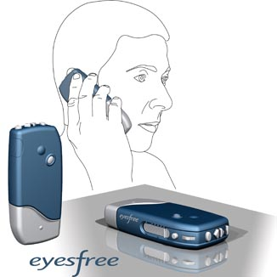

De Easyuse gsm is een uitgebreid model van de Easy-5. De Easyuse heeft een volwaardig verlicht toetsenbord, 4 noodnummers, trilfunctie, telefoonboek voor 50 nummers, 16 polyfonische beltonen, oortje voor handenvrij bellen, luidsprekerfunctie, standby tot 160u en meet 135 x 58 x 16 mm. Deze gsm wordt door verschillende winkels verkocht, we verwijzen naar de website voor een verkoper in uw buurt: www.easyuse.be
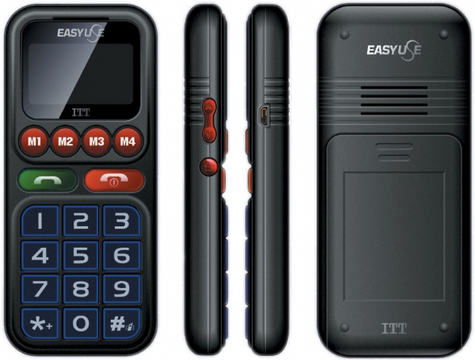

Guide is een alles-in-één pakket dat speciaal geschreven is naar eenvoudig gebruik toe. Senioren en blinde en slechtziende computergebruikers behoren alvast tot de vooropgestelde doelgroep. Men kan er onder andere teksten mee schrijven, een agenda bijhouden, een adressenbestand opzetten, surfen op het web en e-mails afhandelen. De tekst op het scherm wordt contrastrijk en voldoende groot weergegeven; bovendien wordt alles ook uitgesproken. De bediening is zo eenvoudig mogelijk gehouden. De richtprijs bedraagt € 700. Guide is in België verkrijgbaar bij Freedom Scientific en Optelec. In Nederland wordt het pakket door Optelec verkocht. Meer info: www.softwareexpress.co.uk
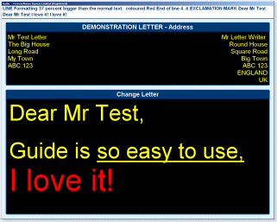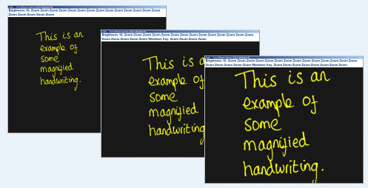

VisioPlus is een grote ronde loep waarvan twee uitvoeringen beschikbaar zijn: om tv te kijken en om met de pc te werken. De diameter van de loep bedraagt 38 cm en er kan een vergroting van 4 maal bekomen worden bij het tv kijken. De loep met houder weegt 2,8 kg. Naar keuze kan dit op een vloerstand met draaibare boogophanging gemonteerd worden om tv te kijken; gewicht van 12,9 kg. Er is ook een tafelmodel beschikbaar dat dient om met de pc te werken; gewicht van 9,9 kg. De leveranciers voor België zijn Integra en Ergra Engelen. De richtprijs bedraagt € 2.000. Meer info op de site van de producent: www.visioplus.ch en bij de leveranciers.
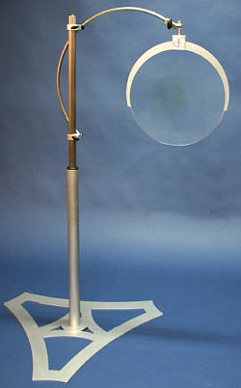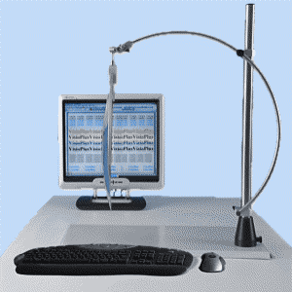

De ‘Katharina das Grosse’ gsm en opvolger Big Easy 2 zijn twee uit de kluiten gewassen gsm’s voor slechtzienden. Zoals u op de foto’s kan merken beschikken ze allebei over een groot toetsenbord en een scherm met grote tekens. De Katharina kost ongeveer € 300; er zijn ons momenteel geen verdelers in België of Nederland bekend. De opvolger Big Easy 2 is aangekondigd voor midden 2007, een prijs is nog niet bekend. Meer info bij Freedom Scientific ADL (NL) en Freedom Scientific België of bij de producent: www.fitage.com
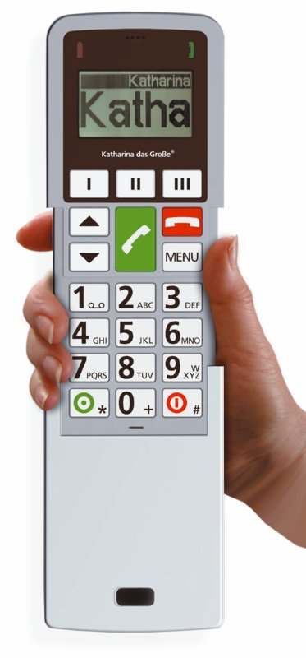 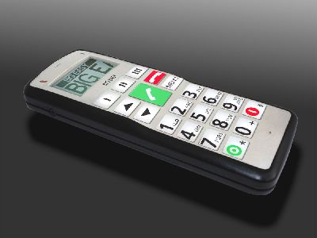

Supernova, Hal, LunarPlus en Lunar versie 8 voor Windows Vista en XP zijn beschikbaar sinds begin deze zomer. Versie 8 is gelijktijdig beschikbaar voor alle bestaande taalversies waaronder Nederlands, Frans, Engels en Duits. De enige reden om te upgraden is wanneer men geen andere keuze heeft dan een nieuwe computer met Windows Vista aan te schaffen. Qua functionaliteit is er geen enkel verschil tussen versie 7.x en versie 8.0. Het enige verschil is de compatibiliteit met Windows Vista. Versie 7 is compatibel met Windows 98SE, NT4, Millennium, 2000, XP, Terminal Server en Citrix. Versie 8 is enkel compatibel met Windows XP en Vista. Gebruikers die nu nog niet overstappen naar versie 8 verliezen niet de stap naar de toekomstige versie 8.5 (waarin wel een aantal nieuwigheden zullen opgenomen zijn). De kost voor een upgrade van versie 6 of 7 naar versie 8.5 zal dezelfde zijn als voor de gebruikers van versie 8.0. De Dolphin producten worden door bijna alle grote leveranciers in België en Nederland verkocht.


Tactile Belt is een prototype van een gps met tactiele terugkoppeling. De gebruiker draagt een riem waarin zich vier motortjes bevinden (één voor elke windrichting) die voor trillingen zorgen in de richting waarin men moet lopen om een vooraf bepaalde bestemming te bereiken. Het apparaat werd ontwikkeld in Canada, zie http://tactilesight.com/4.html.
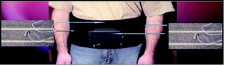

EasyConvertor is een nieuw programma van Dolphin dat het op een makkelijke manier mogelijk maakt om een tekst op vier verschillende manieren toegankelijk te maken. Vertrekkende van de input-formaten gedrukte teksten op papier, pdf-documenten, Word-bestanden of HTML-pagina’s, kan EasyConvertor de tekst omzetten in grootdruk, mp3-geluidsbestanden, braille- of daisyformaat. De richtprijs voor een uitvoering met één gebruikerslicentie bedraagt € 4.600. De Dolphinproducten worden door bijna alle grote leveranciers in België en Nederland verkocht.
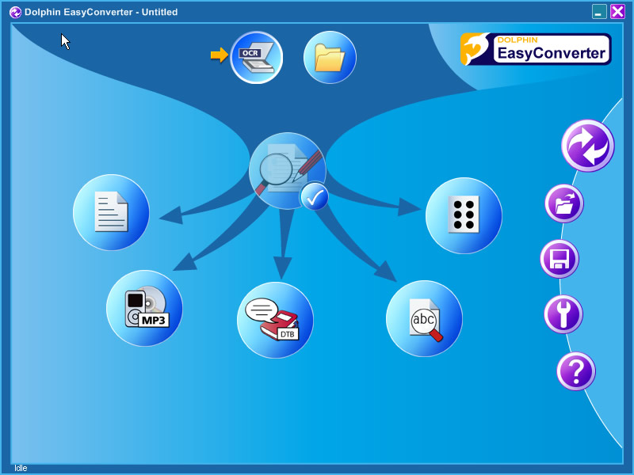

In het vorige nummer verscheen een artikel over senioren-gsm’s. Daaruit herinneren sommigen zich wellicht nog de Emporia Life. Zoals in het artikel reeds gezegd werd, is het toestel verkrijgbaar bij de telecomwinkel Mobitel en bij sommige gewone gsm-winkels. De richtprijs bedraagt € 199. Freedom Scientific is verdeler van de Emporia Life voor de Benelux. In België is de gsm is ook verkrijgbaar bij Integra voor € 230.
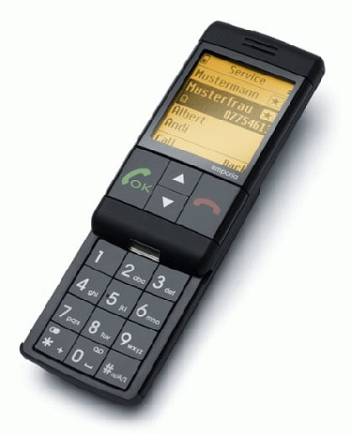

Het schermuitleesprogramma Jaws 8 werkt in combinatie met Windows Vista. De nieuwe versie van het vergrotingsprogramma Magic 10.5 (werkt niet met Vista) beschikt nu over de scripting mogelijkheid, zoals die reeds bekend is van Jaws. Dankzij deze scripting kunnen bedrijfseigen toepassingen (software) toegankelijk gemaakt worden voor vergrotingssoftware. Meer info bij Freedom Scientific (B & NL).
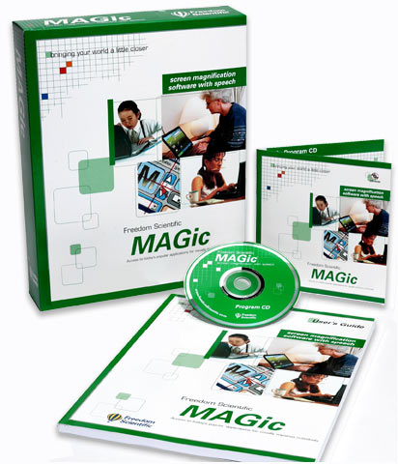

In juni ’07 werd SA To Go (System Access To Go) beschikbaar gesteld als publieke beta-versie van een webgebaseerde toepassing die als eerste Web 2.0 (uitleg, zie o.a. http://nl.wikipedia.org/wiki/Web_2.0) toegankelijk maakt voor blinden en slechtzienden. SA To Go vereist geen installatie op de pc van de gebruiker, dit in tegenstelling tot een schermuitleesprogramma. Enkel een internetconnectie is noodzakelijk om de pc toegankelijk te maken. De gebruiker gaat naar www.satogo.com waar de nodige instructies via spraak gegeven worden. Er wordt gebruik gemaakt van spraakweergave van Fonix (www.fonix.com). Weet dat alles gebeurt in het Engels; een Nederlandse versie is (nog) niet beschikbaar. Omdat het gaat over een beta-versie (proefversie) moedigt de producent de gebruikers aan om hun bevindingen te laten weten via e-mail. Dat kan op SAToGo@serotek.com.


De Topaz SpaceSaver is een beeldschermloep (tafelmodel) die speciaal ontwikkeld werd om te werken op plaatsen met ruimtegebrek. In combinatie met de PC Connectie Kit hoeft maar één monitor gebruikt te worden voor de pc en de beeldschermloep. Er kan gewisseld worden tussen de twee beelden: pc of camera. Door een ingebouwde bureauklem kan de Topaz SpaceSaver eenvoudig aan het tafelblad vastgemaakt worden. De Topaz SpaceSaver kan men ook als losse beeldschermloep gebruiken. De monitor is verkrijgbaar in drie afmetingen: 17”, 19” en 21”. Verder is de bediening zo eenvoudig mogelijk gehouden, beschikt het apparaat over heldere led-verlichting, is automatische scherpstelling voorzien en zijn er 28 verschillende kleurencombinaties (tekst & achtergrond) instelbaar. Verkrijgbaar bij Freedom Scientific (B & NL).
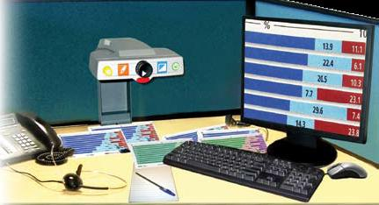

Ook Smartphones (geavanceerde gsm), zijn toegankelijk voor mensen met een visuele beperking. Mobile Speak Smartphone is een Nederlandstalig schermuitleesprogramma voor de Smartphone (met Windows Mobile 5/6). Het programma spreekt alles uit wat op het scherm komt. Het telefoonmenu blijft zoals het standaard is! Diverse functies zijn via sneltoetsen te activeren: het automatisch opstarten wanneer de telefoon aangezet wordt, de spraaksnelheid en het volume van de spraaksynthese.
Met grote regelmaat worden er nieuwe technieken geïntroduceerd. Voor Mobile Speak betekent dit dat er inmiddels meerdere versies beschikbaar zijn, namelijk voor Symbian 6/ 7/ 8, 9 en het Windows Mobile platform (nu versie 5, binnenkort versie 6).
De richtprijs van de Windows Mobile Speak Smartphone versie bedraagt € 230. Bij deze Smartphone versie kan uit verschillende stemmen gekozen worden. De richtprijs van de Symbian versies is € 215. Deze software is te koop bij Freedom Scientific (B & NL), Optelec (B & NL), Erocos en Data Braille Service.
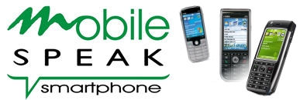

Mobile Speak, Mobile Magnifier en het verdere gamma gsm-software van Codefactory is nu ook verkrijgbaar via Freedom Scientific. Meer info: www.codefactory.es, www.freedomscientific.nl en www.freedomscientific.be.

De ONYX Camera is de nieuwste beeldschermloep van Freedom Scientific. Het gaat om een camera die op een al of niet flexibele arm gemonteerd wordt en kan gebruikt worden om dichtbij en veraf te kijken. De ONYX Camera dient aangesloten op een tv/monitor of laptop om zo een draagbare beeldschermloep te vormen. In totaal zijn er vier uitvoeringen beschikbaar: twee zonder en twee met computeraansluiting. Allemaal hebben ze een draadloze afstandbediening zodat de camera niet meer moet aangeraakt worden eenmaal dat hij gepositioneerd is. Prijzen, BTW inbegrepen, zijn als volgt:
- Onyx met Swing arm (model met plateau): € 2.326,70
- Onyx met Swing arm voor pc: € 3.068,70
- Onyx met Flex arm: € 2.326,70
- Onyx met Flex arm voor pc: € 3.068,70
Bij de pc-versies is het vergrotingsprogramma Magic met Nederlandse spraakweergave inbegrepen in de prijs.
De leverancier is Freedom Scientific (B & NL).
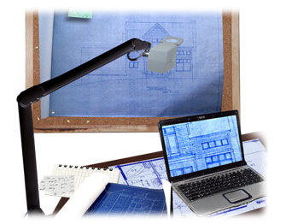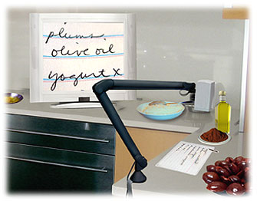

Voor de softwarecombinatie Dolphin (Lunar/Supernova/Hal/ …) en Dragon Naturally Speaking (spraakherkenning) is er door Optelec (B & NL) een mapfile gemaakt. Deze mapfile maakt de installatie toegankelijk. Binnen de leerfase zijn er meer mogelijkheden met braille uitlezen van de tekst en melding met spraak waar je gebleven bent. Ook de Dragon bedieningsbalk is toegankelijk gemaakt. Bij de mapfile is er documentatie beschikbaar over hoe het pakket het beste gebruikt wordt en welke instellingen het meest handig zijn. De prijs van de Dolphin-Dragon Mapfile bedraagt € 297,50.

Play Away zijn Engels gesproken boeken uit Amerika die direct na de aankoop en zonder dat de gebruiker over een speler moet beschikken, te beluisteren zijn via de meegeleverde oortelefoon. Het ‘boek’ ziet eruit als een pocketboek en is voorzien van 8 toetsen en een klein schermpje waarop de speelduur en de batterijsterkte getoond worden. Na het wegnemen van een plastic lipje is het boek klaar voor gebruik. De oortelefoon aansluiten, op ‘play’ drukken en er kan met de meegeleverde AAA-batterij gedurende ongeveer 12 uren geluisterd worden. De batterij kan vervangen worden. Momenteel zijn 465 boeken beschikbaar. De prijs voor een boek varieert tussen 22 en 66 euro


******************************
Vergelijkende test pocketbeeldschermloepjes

Jeroen Baldewijns, Katrien Roos, Jos Verhaegh
Blindenzorg Licht en Liefde vzw

Zo’n jaar of vier geleden zag het eerste pocketmodel beeldschermloepje het licht: de Pocketviewer van Humanware. Het was een bijzonder compact toestelletje met een zwart-wit-TFT-schermpje, een vaste vergrotingsfactor en herlaadbare batterijen. Het toestel was nieuw in zijn soort en legde de basis voor een breed aanbod van dergelijke toestelletjes. Vandaag kondigt zich de tweede generatie aan, met sterk vernieuwende eigenschappen: breedbeeldschermpjes, instelbare vergroting via optische of digitale zoom en een ‘bevries’-functie die het beeld tijdelijk kan blokkeren. Maar betekenen deze nieuwigheden ook echt een meerwaarde in het dagelijks gebruik van een elektronisch loepje? Een antwoord op deze vraag zochten we bij het uittesten van tien kleine beeldschermloepjes, waarbij we de nieuwkomers vergelijken met een paar blijvers van de eerste generatie.

Testmethode

Cijfers
De door de fabrikanten in brochures en handleidingen opgegeven cijfermatige specificaties hebben we zoveel mogelijk nagemeten. Dit geldt bijvoorbeeld voor de vergrotingsfactor, het gewicht en de afmetingen. Bij de vergroting zien we soms significante verschillen. Voor het gewicht komen wij op veel hogere resultaten, omdat we dit cijfer enkel relevant vinden op voorwaarde dat je het draagtasje, draagriem en polsriempje meeweegt. Dit is immers het totaalpakket waarmee je als gebruiker op stap gaat. Bij de afmetingen verschillen onze cijfers nauwelijks. Schrik dus niet als dit testverslag andere cijfers geeft dan het promotiemateriaal van de producenten. De autonomie van de batterij hebben we helaas niet kunnen nameten, al hadden we soms wel het gevoel dat sommige cijfers overdreven zijn. Maar aan gevoelens mogen we uiteraard geen oordeel koppelen.

Testpannel
Bij elke vergelijkende test doen we moeite om ook minstens één ervaringsdeskundige mee te laten testen, wat voor deze test omwille van diverse redenen helaas niet gelukt is. We willen bij deze een oproep doen naar de lezers van Infovisie Magazine. Als er onder u slechtziende hulpmiddelenfanaten zijn, die graag hun vrijwillige medewerking verlenen bij het uitvoeren van toekomstige tests, dan kan u zich melden bij de redactie van dit blad.

Praktijktest
Voor de praktijktest werden een aantal handelingen uitgevoerd die zo uit het dagelijkse leven zijn geplukt:
- lezen van documenten van uiteenlopend allooi (laserprint, gekleurde en glanzende brochures, bijsluiter, …),
- lezen van documenten op niet egaal wit papier en die hierdoor aanleiding kunnen geven tot beeldruis, zoals een krant,
- lezen van informatie op sterk blinkende verpakkingen of verpakkingen met ronde vormen zoals een drankfles, een blikje of een flacon van een onderhoudsproduct,
- eenhandig manipuleren van het toestel terwijl je met de andere hand het te bekijken voorwerp vasthoudt,
- lezen op het schermpje van een gsm of pda,
- lezen vanuit een moeilijke kijkhoek (bijvoorbeeld een rug van een boek die vrij hoog in een boekenkast staat),
- lezen bij een vrij hoge leessnelheid (wat veel zegt over de responstijd van het beeldscherm),
- schrijven,
- invullen van een overschrijvingsformulier, wat omwille van de roodoranje kleur voor sommige toestellen niet evident is in zwart-wit- of wit-zwartmodus,
- en vooral: buitenshuis lezen in direct zonlicht (uiteraard niet onbelangrijk bij dit soort toestellen maar toch niet steeds evident!).
Daarnaast werden ook aspecten als het bedieningsgemak en het draagtasje beoordeeld.

Handleiding
We besteedden ook aandacht aan de handleidingen, waarbij we ervaarden dat deze nog steeds vaak niet in het Nederlands geleverd worden, wat we niet zo graag zien. Wat we wél graag zien in een handleiding zijn een goede inhoudstafel en veel praktische tips in het gebruik, eerder dan een matte opsomming van technische mogelijkheden en de betekenis van toetsen. Tot slot vinden we dat de opmaak van handleiding in hoge mate rekening moet houden met de noden van slechtziende gebruikers: voldoende grote schreefloze letters, inbindmethode die niet storend werkt bij het gebruik van een leeshulpmiddel, zo eenvoudig en contrastrijk mogelijke afbeeldingen, geen complexe overzichtstabellen, beschikbaarheid van alternatieve leesvormen, … Heel wat van deze kenmerken vinden we helaas niet bij alle handleidingen terug.

- Compact Plus
Kenmerken
De Compact Plus vervangt de Compact en doet dit met stijl: het reeds erg goede scherm van de oude Compact wordt vervangen door een nog beter breedbeeldscherm; een instelbare vergroting en een bevriesfunctie doen hun intrede en een handvat vervolledigt het geheel. De Compact is uitgevoerd in een stijlvol blauw kleedje en geeft qua materiaal en bouwkwaliteit een degelijke indruk. Het toestelletje is bijzonder compact (13,5 x 7,6 x 2,8 cm) en weegt 365 gram.
De vergroting kan je met een draaiknopje instellen op 5, 8 of 10 maal. Voor de weergave kan je via een toetsje kiezen uit volgende modi: kleurenweergave met of zonder cameraverlichting, zwarte tekst op witte achtergrond, witte tekst op zwarte achtergrond, gele tekst op zwarte achtergrond of gele tekst op blauwe achtergrond. De meeste gebruikers zullen hier hun gading wel in vinden. Verder is er een bevriestoets die het beeld vasthoudt. Deze freezefunctie heeft twee interessante eigenschappen: enerzijds blijven de zoom- en kleurkeuze bruikbaar bij bevroren beeld en anderzijds dooft de cameraverlichting zolang het beeld vastgehouden wordt, wat de batterijen spaart.
Het toestel heeft een 11 cm breedbeeldschermpje met een glanzende toplaag wat een helder en contrastrijk beeld oplevert. Het nadeel van een dergelijk scherm is dat je snel last hebt van lichtreflecties bij gebruik buitenshuis.
De Compact Plus kan je op twee manieren gebruiken. Je kan het toestel op het te lezen document leggen en over de tekst schuiven, zoals je dat voor de meeste geteste toestellen doet. Of je kan een handvatje uitklappen en het toestel daarmee net zoals een optische loep gebruiken. Doordat de camera perfect in het midden van het toestel staat (wat bij de meeste andere geteste toestellen niet zo is), gedraagt de Compact Plus zich net zoals een klassiek vergrootglas met een handvat. Op deze manier worden kleinere vergrotingsfactoren (tussen 2 en 5 maal) mogelijk, gebruik makend van de scherptediepte van de camera. Beide gebruiksmethoden werken zeer vlot, dit in tegenstelling tot de toestellen zonder handvat.
De kwaliteit van zowel de digitale zoom (via het zoomknopje) als de optische zoom (door gebruik van het handvat) zijn zeer behoorlijk.
Een helderheidsregelaar missen we niet echt omdat het scherm onder alle omstandigheden voldoende helder blijft. Wat we wel missen, zijn een indicator voor het batterijniveau en geluidstoontjes bij de bediening.
De fabrikant belooft met volle batterijen een aanvaardbare autonomie van drie uur. Om besparend te werken, schakelt het toestel zichzelf uit na een inactieve periode van 4 minuten. Indien gewenst, kan het toestel ook met wegwerpbatterijtjes werken.
Standaard worden bij het toestel een opbergtasje met draagriempje, een stroomadapter/batterijlader en een Nederlandstalige handleiding geleverd. Leuk is verder dat het blauwe covertje optioneel kan vervangen worden door eentje met een andere kleur of motief.
Praktijktest
Bij het lezen van doorsnee documenten behaalt de Compact Plus een zeer goede score. Het lezen op een blinkende verpakking was voor alle toestellen een uitdaging, maar doorgaans haalden we de beste resultaten in de reële kleurenweergave. De andere weergavemodi resulteerden in een allesoverheersende beeldruis, waardoor de tekst niet meer leesbaar was. De Compact Plus zet hier een behoorlijke score neer, en dit zowel voor het lezen van blinkende verpakkingen als van ronde vormen (zoals flacons van onderhoudsartikelen, blikjes, …). De Compact Plus presteert zelfs behoorlijk bij het lezen in de stralende zon en ook het bekijken van foto’s doet de Compact beter dan andere toestellen. Bij het lezen in een krant ontstaat er geen beeldruis en het schermpje blijft goed leesbaar als je er omwille van omstandigheden niet recht op kan kijken. Voor wie er een vlottere leessnelheid op nahoudt, reageert het scherm zeer snel.
Om te schrijven met deze Compact moet je eerst het cameraatje naar de zijkant verschuiven, waardoor je het toestel kan kantelen. Hierdoor komt onder het cameraatje voldoende ruimte vrij om een balpen te hanteren. Je kan de Compact gemakkelijk meeschuiven terwijl je schrijft. Ook het invullen van een overschrijvingsformulier ging behoorlijk.
Qua bedieningseenvoud scoort het toestel meer dan behoorlijk. Dankzij het uitklapbare handvat en de camera die zich midden op het toestel bevindt, is het aangenaam eenhandig lezen in kleinere vergrotingsfactoren. De vergroting en kleurinstellingen kunnen dan met de duim bediend worden, waardoor de andere hand vrij blijft om iets vast te nemen wat je vergroot wil zien. Dankzij het handvat is dit een ideaal toestel voor wie overschakelt va een optisch handloepje naar een pocket beeldschermloepje. Toch ook nog één minpuntje: door het relatief hoge gewicht, kunnen we ons inbeelden dat langdurig werken met het handvat sneller tot vermoeidheid zal leiden dan bij de Looky, die eveneens een handvat biedt, maar een stuk lichter weegt.
De kwaliteit van het bijgeleverde hoesje scoort ook zeer goed. Het biedt voldoende bescherming voor het toestelletje, kan zowel rond de nek als aan de broeksriem gedragen worden en in zijn draagtasje blijft het een erg compact toestelletje.
Conclusie
Als telg van de tweede generatie oogt de Compact Plus fris en straalt hij stevigheid uit. Bovendien is hij behoorlijk goed voorzien van nuttige functionaliteit. De praktijktest bevestigt dit positieve beeld want het toestel scoort binnen al de geteste domeinen behoorlijk goed. De Compact Plus heeft de potentie om de testwinnaar te zijn.
- Looky
Kenmerken
De Looky is een buitenbeentje in deze test. Hij is de meest compacte, lichtste en goedkoopste uit de test en is vooral gericht op mensen die een budgetvriendelijk toestel zoeken en gewend zijn om met een klassiek vergrootglas te werken.
Het toestelletje zit in een grijze plastic behuizing met bovenaan een 3:4 schermpje met een beelddiagonaal van 9 cm (dit is het kleinste schermpje uit de test) en een matte toplaag, waardoor er buitenshuis minder kans is op ongewenste lichtreflecties. Het meest kenmerkende aan het toestel is het handvat dat onder het toestel weggeborgen zit en dat je met een simpele beweging uitklapt. De camera bevindt zich centraal onder het beeldscherm. Qua omvang is dit een heel compact toestelletje: het meet 11 x 7,4 x 3,3 cm en weegt amper 200 gram.
De Looky kan je op twee manieren gebruiken. Je kan het toestel, met ingeklapt handvat, op het te lezen document leggen en over de tekst schuiven, zoals je dat voor de meeste geteste toestellen doet. Je beschikt dan over een vaste vergrotingsfactor van 7,5 maal. Of je kan het handvat uitklappen en het toestel, gebruik makend van de grote scherptediepte van de camera, net zoals een klassieke optische handloep gebruiken. Doordat de camera perfect in het midden van het toestel zit (wat bij de meeste andere geteste toestellen niet zo is), gedraagt de Looky zich exact als een optische loep met een handvat. Op deze manier worden kleinere vergrotingsfactoren tussen 2 en 7,5 maal mogelijk. De fabrikant geeft waarden vanaf 3 maal op in zijn brochure, maar in de praktijd scoort het toestel beter! Onze metingen toonden aan dat je reeds bij 2 maal over een scherp beeld beschikt. Beide gebruiksmethoden werken zeer vlot, dit in tegenstelling tot de toestellen zonder handvat. Uiteraard is er bij dit toestel enkel sprake van een optische zoom, die resulteert in een behoorlijke beeldkwaliteit.
Tussen het beeldscherm en het handvat zitten twee membraantoetsjes: eentje voor de bevriesfunctie en eentje voor de keuze uit volgende modi: kleurenweergave, zwarte tekst op witte achtergrond. Wie een andere kleurcombinatie wenst, kan best uitkijken naar een ander toestel.
Met de bevriestoets kan je het beeld vasthouden. Deze freezefunctie biedt de interessante eigenschap dat de kleurmodus instelbaar blijft bij bevroren beeld. Jammer genoeg dooft de cameraverlichting niet bij bevroren beeld, wat de batterijen onnodig belast.
Het enige dat we bij een basisloepje als dit missen, is een indicator voor de batterijstatus (enkel als de batterijen volledig leeg zijn wordt dat met een geluidssignaal gemeld).
De fabrikant belooft met volle batterijen een eerder krappe autonomie van anderhalf uur. Om besparend te werken, schakelt het toestel zichzelf uit na een inactieve periode van 3 minuten. Indien gewenst kan het toestel ook met wegwerpbatterijtjes werken.
Standaard worden bij het toestel een opbergtasje, een draagriempje, een stroomadapter/batterijlader en een Nederlandstalige handleiding geleverd. Voor een kleine meerprijs kan je een superhandig voetje bijkopen, waarop je het toestel kan bevestigen. We hebben ook deze optie, die wat ons betreft tot de standaarduitrusting mocht behoren, meegnomen in deze test.
Praktijktest
Bij het lezen van doorsnee documenten behaalt de Looky een zeer verdienstelijke score. Het lezen op een blinkende verpakking of op ronde vormen ging vrij goed. In zonlicht scoorde de Looky iets minder: de leesbaarheid is wat afhankelijk van het te lezen materiaal en de lichtomstandigheden. De Looky presteert zelfs behoorlijk bij het lezen in de stralende zon en ook het lezen van onze gsm-schermpjes ging vrij goed.
Om onder de camera van de Looky te schrijven, wordt een systeem geboden dat even simpel als geniaal is. Je moet gewoon het handvat uitklappen tot de Looky een hoek vormt van ongeveer 45° met het schrijfoppervlak. Op deze manier ontstaat een zee van ruimte om een pen te hanteren. Je kan de Looky vervolgens gemakkelijk meeschuiven terwijl je schrijft. Het invullen van ons overschrijvingsformulier mislukte jammer genoeg omdat de zwart-wit- en wit-zwart-weergave niet overweg bleken te kunnen met de roodoranje kleur op het overschrijvingsformulier.
Qua bedieningseenvoud scoort het toestel zeer goed. Dankzij het uitklapbare handvat en de camera die zich midden op het toestel bevindt, is het aangenaam eenhandig lezen. De kleurinstellingen en bevriesfunctie kunnen dan met de duim bediend worden, waardoor de andere hand vrij blijft om iets vast te nemen wat je vergroot wil zien. Dankzij het handvat is dit een ideaal toestel voor wie overschakelt van een optisch handloepje naar een pocket beeldschermloepje. Voor de gebruikers van dit toestel adviseren we ook om er het optioneel voetje bij te kopen, dat als enige in deze test het groot voordeel biedt dat je het schermpje naar je toe kan kantelen, wat de leesbaarheid van de tekst op het platte schermpje ten goede komt.
De geluidstoontjes bij het indrukken van de toetsjes, vinden we een goede voorziening. Alleen jammer dat ze niet kunnen uitgeschakeld worden (wat bijvoorbeeld in vergadersituaties gewenst kan zijn). Toch ook nog een minpuntje bij de bediening: membraantoetsen zijn niet echt meer bij de tijd en worden door gebruikers vaak niet goed onthaald. Mooi is dan weer dat één van de twee toetsjes gemarkeerd is met een tactiel puntje.
De kwaliteit van het bijgeleverde hoesje scoort zeer goed. Het biedt voldoende bescherming voor het toestelletje, blijft compact en je kan het eventueel aan de broeksriem dragen.
Conclusie
Ook al is de Looky een buitenbeentje in deze test, hij blinkt op twee manieren echt uit: de comfortabele schrijfstand en het feit dat het zich, dankzij het handhandvat en de centraal geplaatste camera, laat gebruiken op exact dezelfde manier als een klassiek vergrootglas (dat laatste kenmerk vinden we trouwens ook terug bij de Compact Plus). Hiermee mikt de Looky resoluut op de doelgroep van mensen die gewoon zijn om een klassiek vergrootglas te gebruiken, maar wat extra vergroting willen. Wie een Flashy toestel zoekt met veel toeters en bellen, kijkt beter eens bij de concurrentie.
- Nemo
Kenmerken
De Nemo is een klassiek ogend, zilverkleuring toestelletje met bovenaan een 3:4 schermpje met een beelddiagonaal van 10 cm en een matte toplaag, waardoor er buitenshuis minder kans is op ongewenste lichtreflecties. Wat direct in het oog springt, is dat dit schermpje een opvallend sterk contrast levert. De camera bevindt zich links van het beeldscherm. Qua omvang zit dit toestelletje in het gemiddelde: het meet 16,5 x 8,5 x 3 cm en weegt 395 gram.
De vergroting en de kleurmodus kan je instellen via twee draaiknopjes aan de achterkant. Het vergrotingsknopje biedt keuze tussen zoomfactoren van 4.5, 6 of 9 maal. Het draaiknopje voor de kleurmodus geeft je de keuze uit: kleurenweergave, weergave in grijstinten, zwarte tekst op witte achtergrond, witte tekst op zwarte achtergrond, gele tekst op zwarte achtergrond of gele tekst op blauwe achtergrond. De meeste gebruikers zullen hier hun gading wel in vinden. Verder is er, eveneens op de achterzijde, een bevriestoets die het beeld vasthoudt. Het is jammer dat de zoom- en kleurkeuzefuncties niet meer bruikbaar zijn bij bevroren beeld. Bij het vasthouden van het beeld dooft de cameraverlichting niet, wat de batterijen onnodig belast.
Je gebruikt de Nemo op de klassieke manier: je legt hem op het te lezen document en je beweegt hem over de te lezen tekst. Je kan hem niet zwevend boven het te lezen voorwerp gebruiken want daarvoor is de scherptediepte van de camera veel te gering.
Het toestel zoomt enkel digitaal, maar de kwaliteit van deze vergroting is zeer goed te noemen. Een helderheidsregelaar missen we niet echt omdat het scherm onder alle omstandigheden zeer helder blijft: op dit punt wint de Nemo deze test met vlag en wimpel! Wat we wel missen, zijn een indicator voor het batterijniveau en wat meer geluidstoontjes bij de bediening (geluidstoon is enkel voorzien voor de freezefunctie).
De fabrikant belooft met volle batterijen een aanvaardbare autonomie van drie uur. Een batterijsparende automatische uitschakelfunctie heeft de Nemo helaas niet. Als optie kan je eventueel een batterijlader voor in de auto kopen.
Standaard worden bij het toestel een opbergtasje met draagriempje, een polsriempje, een stroomadapter/batterijlader, een reinigingsdoekje voor het schermpje en een Engelstalige handleiding geleverd.
Praktijktest
In de praktijktest scoort de Nemo vrij goed. De grote verassing bij de Nemo is het lezen onder stralende zon, waarbij een hoog contrast geboden wordt, met scherpe, heldere en duidelijk leesbare letters tot resultaat. Geen enkel ander toestel in deze test haalt dit niveau.
Het lezen van documenten gaat goed, maar de Nemo laat toch enkele steekjes vallen bij het lezen van tekst op blinkende verpakkingen. Ook het contrast van gekleurde letters blijkt een probleem te zijn. Een ander nadeel is dat de kleine ‘voetjes’ van het toestel al eens blijven haken achter de rand van het papier. Foto’s bekijken, of het schermpje van een gsm of pda, vormen voor de Nemo geen probleem. Bij het lezen in een krant ontstaat er geen beeldruis en het schermpje blijft goed leesbaar als je er omwille van omstandigheden niet recht op kan kijken. Voor wie er een vlottere leessnelheid op nahoudt, reageert het scherm behoorlijk.
Schrijven doe je door het schrijfvoetje onder de camera uit te klappen, waardoor ruimte ontstaat voor de pen. Het grote nadeel voor linkshandigen is dat het voetje spontaan terug inklapt als je het toestel in de tegenrichting verschuift. Dit is natuurlijk niet handig. Rechtshandigen ondervinden hetzelfde probleem bij het terugkeren om geschreven tekst na te lezen. Het invullen van ons overschrijvingsformulier lukte niet.
Het bedieningsgemak is goed, maar het toestel wordt wat moeilijker in gebruik als je het eenhandig wil gebruiken. De geluidsindicatie van de bevriesfunctie bevalt ons, maar er mochten ook wel geluidstoontjes zijn bij de andere functies.
De kwaliteit van het bijgeleverde hoesje scoort zeer goed. Het is compact en biedt goede bescherming aan het toestel; alleen missen we een draagriem.
Conclusie
De Nemo zit een beetje tussen twee werelden: hij heeft de zoom- en freezefuncties van de nieuwe generatie, maar het 4:3 schermpje van de oudere generatie. In de praktijktest scoort het toestel vrij goed, met een erg positieve uitschieter voor lezen onder stralende zon, op dit vlak steekt hij iedereen de loef af.
- Opal
Kenmerken
De Opal oogt, met zijn rubberen hoekstukken, erg robuust en heeft bovenaan een 3:4 schermpje met een beelddiagonaal van 10 cm en een matte toplaag, waardoor er buitenshuis minder kans is op ongewenste lichtreflecties. De camera bevindt zich rechts van het beeldscherm. Qua omvang zit dit toestelletje in het gemiddelde: het meet 15 x 9,5 x 2,5 cm en weegt 390 gram.
De vergroting kan je traploos tussen 5 en 9 maal instellen met een schuifknopje aan de rechterzijkant van het toestel. De schuifknop verplaatst het cameraatje; er wordt met andere woorden enkel optisch gezoomd, wat garant moet staan voor een goede beeldkwaliteit. Toch vinden we het beeld soms wat wazig. De kleurmodus kan je instellen met een druktoetsje, dat de keuze biedt tussen: kleurenweergave, weergave in grijstinten, zwarte tekst op witte achtergrond, witte tekst op zwarte achtergrond, blauwe tekst op gele achtergrond of gele tekst op blauwe achtergrond. De meeste gebruikers zullen hier hun gading wel in vinden. Een bevriesfunctie wordt niet geboden.
Je gebruikt de Opal op de klassieke manier: je legt hem op het te lezen document en je beweegt hem over de te lezen tekst. Je kan hem niet zwevend boven het te lezen voorwerp gebruiken want daarvoor is de scherptediepte van de camera veel te gering.
Via een meegeleverd kabeltje kan je de Opal aan een televisietoestel koppelen, dat je vervolgens gebruikt als weergavemedium.
Wat we bij de Opal missen, zijn een helderheidsregeling voor het beeldscherm en geluidstoontjes bij de bediening.
Als de batterijen van het toestel bijna af zijn wordt dit gemeld door een rood knipperend led-lampje naast het scherm. De fabrikant belooft met volle batterijen een aanvaardbare autonomie van vier uur. Een batterijsparende automatische uitschakelfunctie heeft de Opal helaas niet.
Standaard worden bij het toestel een opbergtasje met draagriempje, een polsriempje, een stroomadapter/batterijlader, een videokabel (voor koppeling aan een televisietoestel) en een Engelstalige handleiding geleverd. Een kabel voor koppeling met een computerscherm is optioneel verkrijgbaar.
Praktijktest
De Opal scoort goed voor het lezen van doorsnee documenten, maar schiet wat tekort bij het lezen van blinkende verpakkingen of het bekijken van foto’s. Hij heeft ook grote moeite met het lezen van het schermpje van een gsm of pda. Er verschijnt dan enorm veel beeldruis op het scherm waardoor de tekst niet meer herkenbaar is. Bij het lezen in een krant ontstaat er een lichte beeldruis, maar het schermpje blijft wel goed leesbaar als je er omwille van omstandigheden niet recht op kan kijken. Voor wie er een vlottere leessnelheid op nahoudt, reageert het scherm zeer snel.
Een onaardigheidje is een kleine vertraging die vooral optreedt bij het selecteren van zwart-wit- of wit-zwartweergave. Het lijkt dan alsof het schermpje enkele seconden nodig heeft om zijn helderheid ingesteld te krijgen. Net zoals bij de Nemo blijven de kleine ‘voetjes’ onderaan het toestel regelmatig haperen achter de rand van een document.
Schrijven gebeurt op dezelfde manier als bij de Nemo, met dat verschil dat de uitklappootjes wél stabiel blijven voor linkshandigen. Een nadeel is wel dat er onvoldoende ruimte is onder de camera, wat het schrijfcomfort ondermijnt.
Het aansluiten van de Opal op een televisietoestel vinden we, gezien de doelgroep van dit soort toestelletjes, niet erg zinvol. Pocket beeldschermloepjes worden immers vooral gebruikt door mensen die aan een beperkte vergrotingsfactor voldoende hebben. Als je de Opal op een televisiescherm aansluit, worden de letters echter zo bombastisch groot, dat het nut hiervan ons ontgaat. Bovendien wordt op deze manier ook de beeldonscherpte van de Opal sterk uitvergroot, wat niet zo’n fraai beeld oplevert.
De eenvoudige bediening maakt van de Opal een gebruiksvriendelijk toestel. De knoppen zijn in een felle kleur uitgevoerd (niet onbelangrijk voor de doelgroep). Maar ook hier duikt een probleem op bij het eenhandig gebruik. Je moet er in dat geval namelijk op letten de vingers weg te houden van de camera, wat niet zo evident is.
De kwaliteit van het bijgeleverde hoesje scoort uitmuntend, omwille van de velcrosluiting, de compactheid, de goede bescherming die het biedt voor zijn bewoner, de broekriembevestiging én de bijgeleverde draagriem en polsriempje.
Conclusie
Net zoals de Nemo valt deze Opal een beetje tussen wal en schip: hij heeft een zoommogelijkheid maar moet het stellen zonder de freezefunctie en het breedbeeldscherm van de nieuwe generatie. In de praktijktest scoort het toestel goed voor doorsnee documenten, maar laat hij iets te veel steekjes vallen voor wat moeilijker documenten. Hij kan deze minpunten helaas niet goed maken door zijn mogelijkheid tot aansluiting op een extern beeldscherm, waarvan we het nut in twijfel trekken.
- Pico
Kenmerken
De Pico is een klassiek ogend, zilver/zwartkleurig toestelletje met bovenaan een 3:4 schermpje met een beelddiagonaal van 10 cm en een matte toplaag, waardoor er buitenshuis minder kans is op ongewenste lichtreflecties. De camera bevindt zich links van het beeldscherm. Qua omvang zit dit toestelletje in het gemiddelde: het meet 17,6 x 9 x 2,6 cm en weegt 390 gram.
Om het toestel te gebruiken, moet je eerst twee pootjes uitklappen; het toestel geeft dan een vaste vergrotingsfactor van 5 maal. De vergroting kan verhoogd worden door het voorste of het achterste pootje in te klappen; dit creëert een vergroting van respectievelijk 8 of 11 maal. Bijkomend voordeel hiervan is dat het schermpje dan beter naar de gebruiker gericht staat, waardoor je vanuit een betere kijkhoek naar het schermpje kijkt.
De kleurmodus kan je instellen via een toetsje naast het scherm. Dit geeft je de keuze uit: kleurenweergave, zwarte tekst op witte achtergrond, witte tekst op zwarte achtergrond of gele tekst op blauwe achtergrond. Dat is wat minder keuze dan de meeste andere toestellen, maar het is nog maar de vraag of je meer nodig hebt?
Verder is er aan de achterzijde een schakelaartje voorzien om de verlichting van de camera (en dus ook de helderheid van het beeld) in drie standen in te stellen.
Een bevriesfunctie die het beeld vasthoudt, is niet voorzien.
Je kan de Pico op twee manieren gebruiken. Ofwel kies je voor de klassieke methode: je plaatst het toestel met één of twee pootjes uitgeklapt op een document en je beweegt het over de te lezen tekst. Het alternatief bestaat erin om het toestel, met ingeklapte pootjes, met de losse hand op enige afstand van de tekst te hanteren, gebruik makend van de scherptediepte van de camera. Je kan dan volgens de producent vergrotingsfactoren tussen 3 en 5 maal gebruiken, maar onze metingen wezen uit dat het toestel bij drie maal vergroting een erg onscherp beeld gaf. Vier tot vijf maal zijn realistischer waarden. Uiteraard werkt dit laatste minder stabiel en comfortabel dan de eerste methode.
Door de toegepaste vergrotingstechniek kunnen we enkel spreken van optische zoom, wat uitmondt in een goede kwaliteit van het vergrote beeld.
Wat we wel missen, zijn een indicator voor het batterijniveau en geluidstoontjes bij de bediening.
De fabrikant belooft met volle batterijen een krappe autonomie van anderhalf uur, wat zeker beter moet kunnen. Bovendien is een batterijsparende automatische uitschakelfunctie helaas niet voorzien.
Standaard worden bij het toestel een opbergtasje, een polsriempje, een stroomadapter/batterijlader, een reinigingsdoekje voor het schermpje en een Engelstalige handleiding geleverd.
Praktijktest
De Pico scoort algemeen goed, zonder echte grote uitschieters. Positieve punten zijn het goed herkennen van verschillende typedocumenten en verpakkingen en het goed leesbaar maken van de schermpjes van onze gsm’s. Zwakke punten zijn het ondermaatse leescomfort bij gebruik onder stralende zon en de negatieve score voor het bekijken van foto’s. Bij het lezen in een krant ontstaat er nauwelijks beeldruis en het schermpje blijft goed leesbaar als je er omwille van omstandigheden niet recht op kan kijken. Voor wie er een vlottere leessnelheid op nahoudt, reageert het scherm behoorlijk.
Het schrijfcomfort is ondermaats, doordat er onder de camera niet voldoende ruimte is om een pen behoorlijk vast te houden. Volgens de documentatie zou er, met de beide pootjes uitgeklapt, voldoende schrijfruimte moeten zijn, wat duidelijk niet het geval is. De enige oplossing is het toestel wat omhoog houden terwijl je schrijft, maar dit biedt uiteraard zeer weinig schrijfcomfort. Het invullen van ons overschrijvingsformulier lukte niet.
Het bedieningsgemak scoort iets minder dan de andere toestellen, omdat je twee pootjes onder het toestel moet uitklappen, wat ten opzichte van de concurrentie een extra handeling vergt. Door één van beide pootjes in te klappen kan je de vergroting wat opschroeven, maar dit is toch omslachtiger dan de zoomtoetsjes bij de nieuwe generatie toestellen. Ook hier duikt weer het probleem op bij eenhandig gebruik. Ofwel zit je met de vingers voor de camera, ofwel is het niet mogelijk om met die ene hand de verschillende instellingsknoppen te gebruiken.
De kwaliteit van het bijgeleverde hoesje scoort behoorlijk. Het is stevig en voorzien van een broeksriembevestiging, maar het mist een draagriem.
Conclusie
De Pico is een toestel van de eerste generatie, zonder zoom, breedbeeldscherm of bevriesfunctie. Je kan dan ook niet verwachten dat hij kan wedijveren met de producten van de nieuwste lichting. Door zijn vrij behoorlijke leesmogelijkheden is er zeker een markt voor deze toestellen.
- PocketViewer
Kenmerken
De PocketViewer is een klassiek ogend grijskleurig toestelletje met bovenaan een 3:4 schermpje met een beelddiagonaal van 10 cm en een matte toplaag, waardoor er buitenshuis minder kans is op ongewenste lichtreflecties. De camera bevindt aan de zijkant naast het beeldscherm. Qua omvang zit dit toestelletje in het gemiddelde: het meet 16,5 x 8,8 x 3,4 cm en weegt 340 gram. Naast het scherm zitten twee toetsen: de aan/uittoets en een toets om de kleurmodus te selecteren. Deze geeft je de keuze uit: kleurenweergave, zwarte tekst op witte achtergrond of witte tekst op zwarte achtergrond. Dit is minder dan de andere toestellen in de test. Wie met een geel-zwart of geel-blauw combinatie wenst te werken, kijkt dus best uit naar een ander toestel.
De helderheid van het beeld kan je niet instellen en ook een bevriesfunctie die het beeld vasthoudt, is niet voorzien.
Het toestel biedt een vaste vergrotingsfactor van 8 maal. Hoewel het door de producent niet vermeld wordt, kan je de PocketViewer op twee manieren gebruiken. Ofwel kies je voor de klassieke methode: je plaatst het toestel op het te lezen document en je beweegt het over de te lezen tekst. Het alternatief bestaat erin om het toestel vanuit de losse hand op enige afstand van de te lezen tekst te gebruiken. Gebruik makend van de scherptediepte van de camera kan je op deze manier kleinere vergrotingsfactoren tussen 3 en 7 maal gebruiken. Uiteraard werkt dit laatste minder stabiel en comfortabel dan de eerste methode.
Door de toegepaste vergrotingstechniek kunnen we enkel spreken van optische zoom, wat uitmondt in een goede kwaliteit van het vergrote beeld.
Wat we bij de PocktetViewer missen, zijn een helderheidsregeling voor het beeldscherm en geluidstoontjes bij de bediening.
Als de batterijen van het toestel bijna af zijn, wordt dit gemeld door een knipperend led-lampje naast het scherm. De fabrikant belooft met volle batterijen een autonomie van twee uur, wat eerder weinig is. Positief is dan weer dat het toestel een batterijsparende automatische uitschakelfunctie heeft.
Standaard worden bij het toestel een opbergtasje, een polsriempje, een stroomadapter/ batterijlader en een Nederlandstalige handleiding geleverd.
Praktijktest
In de praktijktest doet de PocketViewer het niet zo best. Het toestel kampt met onoverkomelijke problemen voor het weergeven van de tekst onder stralende zon, het lezen van blinkende verpakkingen en het bekijken van foto’s. Het lezen van ronde verpakkingen vormt geen probleem. De weergave van onze gsm-schermpjes verschilt dan weer sterk van gsm tot gsm, terwijl dit bij de andere toestellen niet zo meespeelde. Bij het lezen in een krant ontstaat er een lichte beeldruis en als enige in deze test wordt het schermpje al snel onleesbaar als je er omwille van omstandigheden niet recht op kan kijken. Voor wie er een vlottere leessnelheid op nahoudt, reageert het scherm behoorlijk.
Schrijven gebeurt op dezelfde manier als bij de Opal en de Nemo. Na het uitklappen van een voetje beschik je over voldoende ruimte om te schrijven. Het invullen van een overschrijvingsformulier ging behoorlijk.
Het bedieningsgemak is zeer goed omwille van de beperkte functionaliteit. Er zijn immers slechts twee toetsen, die opvallend getooid zijn met zeer duidelijke pictogrammen (niet onbelangrijk voor de doelgroep). Zoals bij veel andere toestellen is het eenhandig gebruik wat moeilijker. Ofwel zit je met je vingers voor de camera, ofwel is het niet mogelijk om met die ene hand de verschillende instellingsknoppen te gebruiken.
De kwaliteit van het bijgeleverde hoesje is bedroevend. Het gaat hier over een stukje stof dat wordt samengehouden door een touwtje. Bij het wegbergen van het toestel in een tas, biedt dit voor het kwetsbare schermpje maar weinig bescherming tegen scherpe punten van een sleutelbos, een pen, …
Conclusie
De PocketViewer is een toestel van de eerste generatie, zonder zoom, breedbeeldscherm of bevriesfunctie. Je kan dan ook niet verwachten dat hij kan wedijveren met de producten van de nieuwste lichting. Jammer genoeg scoort het toestel wat ondermaats in het gemiddelde van alle praktijktesten. Anders was er zeker een markt voor dit toestel.
- PVO
Kenmerken
Wat direct in het oog springt bij de PVO, is zijn omvang. Met afmetingen van 16,3 x 9,1 x 4,6 cm is het met voorsprong het grootste toestel in deze test. De vraag kan gesteld worden of hij nog wel bij de ‘pocket’-modellen kan worden gerekend? Met zijn 465 gram is de PVO tevens het zwaargewicht uit de test. In tegenstelling tot zijn concurrenten is de vorm wat onregelmatiger: aan de rechterzijde heeft de PVO een uitstulping waar de camera in verwerkt zit. Het toestel heeft bovenaan een 3:4 schermpje met een beelddiagonaal van 10 cm en een matte toplaag, wat buitenshuis minder aanleiding moet geven tot ongewenste lichtreflecties.
Links van het scherm vind je vier membraantoetsjes, waarmee je de vergroting, de kleurmodus en helderheid/contrast kan instellen.
De vergroting kan je in 9 stappen regelen tussen 6 en 12 maal. Bij het zoomen, krijgen we op het scherm echter een schaal van 1 tot 2 maal, wat zeer verwarrend is. Het toestel past digitale zoom toe die resulteert in een behoorlijke kwaliteit van vergrote letters.
De kleurmodus kan je instellen met een druktoetsje, dat de keuze biedt tussen: kleurenweergave, negatieve kleurenweergave, zwarte tekst op witte achtergrond, witte tekst op zwarte achtergrond en een modus voor weergave van een extern beeld (waarover later meer). Het nut van de negatieve weergave ontgaat ons een beetje. Dit is minder dan de andere toestellen in de test. Wie met een geel-zwart of geel-blauw combinatie wenst te werken kijkt dus best uit naar een ander toestel.
De helderheidstoets herbergt twee functies: bij kort drukken kan je kiezen uit drie helderheidsniveaus voor de cameraverlichting (bij één van deze drie standen wordt de cameraverlichting uitgeschakeld), bij lang drukken schakel je tussen normaal of verhoogd contrast.
Een bevriesfunctie wordt niet geboden.
Om te lezen gebruik, je de PVO op de klassieke manier: je legt hem op het te lezen document en je beweegt hem over de te lezen tekst. Je kan hem eventueel ook zwevend boven het te lezen voorwerp gebruiken, maar echt comfortabel vonden we dit niet omwille van de omvang van het toestel en de moeilijkheid om het beeld scherp te houden.
Daarnaast biedt de PVO extra gebruiksmogelijkheden die we bij quasi geen enkel ander toestel aantreffen. Je kan hem gebruiken om in de verte te kijken met een vergrotingsfactor van twee maal. Je kan er een digitale fotocamera op aansluiten om je foto’s te bekijken. En tot slot kan je hem via een meegeleverd kabeltje koppelen aan een televisietoestel dat dan het beeld van de PVO toont. Meer hierover bij de resultaten van de praktijktest.
Wat we bij de PVO missen, is een indicatie van het batterijniveau.
De fabrikant belooft met volle batterijen een erg magere autonomie van een uurtje, maar dat haalden wij niet eens. Een batterijsparende automatische uitschakelfunctie zou, gezien de geringe autonomie, meer dan welkom zijn, maar wordt niet geboden. Indien gewenst, kan het toestel ook met wegwerpbatterijtjes werken.
Standaard worden bij het toestel een opbergtasje met draagriempje, een stroomadapter/batterijlader, een videokabel (voor koppeling aan een televisietoestel) en een Nederlandstalige handleiding geleverd.
Praktijktest
Op de praktijktest scoort de PVO slecht tot zeer slecht. Het geboden beeldcontrast is (zelfs bij inschakeling van de contrastverhogende modus) ondermaats. Het toestel heeft grote moeite met het lezen van blinkende verpakkingen en het lezen onder de stralende zon is zwaar ondermaats. Een monochroom gsm-schermpje is niet leesbaar, maar bij een gsm met een verlicht kleurenschermpje lukte het wel. Bij het lezen in een krant ontstaat er een sterke beeldruis (die zelfs bij het inschakelen van verhoogd contrast zichtbaar blijft) en voor wie er een vlottere leessnelheid op nahoudt, wordt het scherm onleesbaar. Het schermpje blijft wel goed leesbaar als je er omwille van omstandigheden niet recht op kan kijken.
Er is de mogelijkheid om in de verte te kijken met het toestel, maar ook deze functie presteert onaanvaardbaar slecht: je moet je duim blauw draaien aan een onhandige scherpstellingsknop en twee maal vergroting stelt bij het kijken op afstand niets voor.
Van enig schrijfcomfort is geen sprake, want je kan je pen absoluut niet onder het toestel krijgen. In de folder wordt geadviseerd om het toestel wat schuin gekanteld te houden, maar je moet wel heel behendig zijn om dit lang vol te houden (vooral als je geen echt grote handen hebt). Het invullen van ons overschrijvingsformulier lukte eerder matig omwille van het slechte schrijfcomfort én omdat de contrasten niet echt goed waren.
Het aansluiten van de PVO op een televisietoestel vinden we, gezien de doelgroep van dit soort toestelletjes, niet erg zinvol. Pocket beeldschermloepjes worden immers vooral gebruikt door mensen die aan een beperkte vergrotingsfactor voldoende hebben. Als je de PVO aan een televisiescherm hangt, worden de letters echter zo bombastisch groot het nut hiervan ons ontgaat. Bovendien worden op deze manier ook de onvolkomenheden in de beeldkwaliteit (die je op het kleine scherm haast niet ziet) sterk uitvergroot, wat niet zo’n fraai beeld oplevert.
Ook de mogelijkheid om de foto’s van een digitale camera op het scherm van de PVO te bekijken, hebben we getest en ook hier is het resultaat niet rooskleurig. De kwaliteit van het LCD-scherm van de gemiddelde camera is veel beter dan bij de PVO en bovendien bevatten de meeste digitale camera’s een zoomfunctie om in te zoomen op een foto. Dat laatste bevat de PVO niet, terwijl dit nu net de functie is die we zouden verwachten. Het spijt ons voor de PVO, maar als je een toestel vol snufjes propt, kan je er maar beter voor zorgen dat ze een duidelijke meerwaarde bieden, die niet ondermijnt wordt door een gebrekkige werking …
Het bedieningsgemak scoort ook weer onaanvaardbaar slecht. We meldden al het slechte schrijfcomfort, maar daarnaast zijn er die vervelende membraantoetsen die bij de doelgroep net erg gewild (en technisch voorbijgestreefd) zijn, de wachttijden van meerdere seconden bij diverse functies, het storende zwarte scherm als je onvermijdelijk in de externe beeldmodus terecht komt, de weergave die soms met wat vertraging op het scherm komt (zoals bij de Opal), het rammelende haakje (voor de draagkoord) dat je constant het gevoel geeft dat er iets loszit in het toestel, de manuele scherpstelling, het overjaarse aan/uitknopje, … Het enige positieve bij de bediening zijn de geluidstoontjes bij het indrukken van de toetsen, maar die zijn dan ook wel écht noodzakelijk bij dit soort membraantoetsen.
Een positieve noot als afsluiter, is de kwaliteit van het bijgeleverde hoesje. Dit is zeer licht, kan makkelijk platgedrukt worden om in je broekzak te steken bij gebruik van de PVO, biedt een goede bescherming voor het toestel en werkt met twee trefzekere magnetische slotjes.
Conclusie
Wat kunnen we hier nog aan toevoegen? …Sorry Spanje, we zijn in eer en geweten streng maar rechtvaardig geweest. Maar de spijtige conclusie is dat jullie dit toestel (ook al dateert het van de vorige generatie) best eens ernstig ‘onder de loep’ zouden nemen. Eigenlijk is dit product zijn plaats niet waard temidden het meer dan verdienstelijke gamma van kwalitatief hoogstaande LVI-producten. Intussen is de PVO niet meer terug te vinden op de prijslijst van LVI Belgium, dat het toestel niet actief meer promoot.
- Quicklook
Kenmerken
De Quicklook is een modern ogend, overwegend blauw gekleurd toestelletje met bovenaan een 3:4 schermpje met een beelddiagonaal van 10 cm en een matte toplaag, waardoor er buitenshuis minder kans is op ongewenste lichtreflecties. De camera bevindt zich aan de zijkant naast het beeldscherm. Het toestelletje aanzetten doe je door de camera 90° te draaien. In deze toestand past de Quicklook niet meer in zijn draagtas, wat het voordeel biedt dat je hem bij het opbergen nooit vergeet uit te zetten. Qua omvang zit dit toestelletje in het gemiddelde: het meet 17 x 9,3 x 2,3 cm en weegt 400 gram (wat boven het gemiddelde is).
Aan voor- en achterzijde van het toestel zitten twee toetsen: eentje om de helderheid in te stellen (keuze uit vier niveaus) en één om de kleurmodus te selecteren. Deze laatste geeft je de keuze uit: kleurenweergave of twee combinaties van voor- en achtergrondkleur. Door lang op diezelfde toets te drukken, kan je kiezen met welke voor- en achtergrondkleur je precies wil werken: zwart-wit, zwart-geel, blauw-geel, blauw-wit of zwart-groen. In dit grote aanbod zal iedereen zeker zijn gading vinden.
Verder worden een paar extraatjes geboden. Door lang te drukken op de helderheidstoets, schakel je de cameraverlichting uit. Door de kleurmodustoets ingedrukt te houden tijdens het aanzetten schakel je de ondersteunende geluidstoontjes aan of uit. Door de beide toetsen ingedrukt te houden tijdens het opstarten, keer je terug naar de fabrieksinstellingen. Mocht het toestel onverhoopt vastlopen, dan biedt een klein reset-toetsje aan de onderzijde van het toestel soelaas.
Een bevriesfunctie die het beeld vasthoudt is niet voorzien.
Het toestel biedt een vaste vergrotingsfactor van 6 maal. Je kan de Quicklook op twee manieren gebruiken. Ofwel kies je voor de klassieke methode: je plaatst het toestel op een document en je beweegt het over de te lezen tekst. Het alternatief bestaat erin om het toestel vanuit de losse hand op enige afstand van de tekst te hanteren, gebruik makend van de scherptediepte van de camera. Je kan dan volgens de producent vergrotingsfactoren tussen 2 en 6 maal gebruiken, maar onze metingen wezen uit dat het toestel bij tweemaal vergroting een erg onscherp beeld gaf. Drie en een half tot vijfmaal zijn realistischer waarden. Uiteraard werkt dit laatste minder stabiel en comfortabel dan de eerste methode.
Door de toegepaste vergrotingstechniek kunnen we enkel spreken van optische zoom, wat uitmondt in een goede kwaliteit van het vergrote beeld.
Wat we bij de Quicklook missen, is een indicatie voor de stand van de batterij.
De fabrikant belooft met volle batterijen een autonomie van 1:45 uur, wat eerder krap is. Positief is dan weer dat het toestel een batterijsparende automatische uitschakelfunctie heeft.
Standaard worden bij het toestel een opbergtasje met draagriem, een polsriempje, een stroomadapter/batterijlader en een Nederlandstalige handleiding geleverd.
Praktijktest
De Quicklook presteert over het algemeen behoorlijk, zolang je geen nood hebt aan een instelbare vergroting. Het lezen van een blinkende verpakking vraagt wat moeite en het bekijken van foto’s lukt ook niet zo goed. Bij lezen op ronde vormen daarentegen, presteert de Quicklook bijzonder goed. De schermpjes van onze gsm’s waren eveneens goed leesbaar. Het lezen onder een stralende zon is problematischer, omdat het contrast vermindert. Maar uiteindelijk presteert de Quicklook hier toch beter dan de PVO, de PocketViewer en de Pico. Bij het lezen in een krant ontstaat er geen beeldruis en het schermpje blijft goed leesbaar als je er omwille van omstandigheden niet recht op kan kijken. Voor wie er een vlottere leessnelheid op nahoudt, reageert het scherm behoorlijk.
Om met de Quicklook te schrijven, moet je het cameraatje wat verder kantelen. Dit creëert meer dan voldoende plaats voor een pen. Fenomenaal is dat je met de pen kan beginnen schrijven tegen de linkerrand van het scherm. Bij de andere toestellen raak je in het beste geval in het midden van het scherm. Nadeel is dan weer dat het kantelen van de camera de vergroting reduceert van 6 tot 3,5 maal aan de linkerzijde van het scherm (hoe meer je naar de rechterkant van het scherm gaat, hoe kleiner de vergroting wordt; dit omwille van de schuine positie van de camera). Als enige in deze test krijgt de Quicklook een score ‘zeer goed’ bij het invullen van het overschrijvingsformulier.
Het bedieningsgemak scoort goed omwille van het beperkte aantal toetsen. De door de gebruiker uitschakelbare geluidstoontjes bij de bediening van de toetsen zijn een bijkomend pluspunt. Bij het gebruiken van het toestel met één hand bederft zijn relatief hoge gewicht de pret een beetje. Verder nog één kanttekening: voor sommige mensen is het lang duwen op toetsen of het combineren van toetsen met het aanzetten, wat complex. Maar echt erg vinden we dit niet want hier zitten niet de meest essentiële functies achter.
De kwaliteit van het bijgeleverde draagtasje is goed. Het biedt voldoende bescherming aan het toestel en het is voorzien van een draagriem, een broeksriembevestiging en een goede velcrosluiting. Het kan helaas niet bij mekaar gedrukt worden om het bijvoorbeeld in een broekzak te steken bij gebruik onderweg. Ook hier een kanttekening: schuif het toestel steeds met de camera naar onder in het tasje. Anders trek je de Quicklook met de camera weer uit zijn tasje en dat lijkt ons niet gezond.
Conclusie
Als telg uit de eerste generatie is de Quicklook duidelijke de juiste weg ingeslagen. Qua functies en prestaties kan deze ‘oude knar’ nog best zijn mannetje staan. Vooral qua schrijfruimte blinkt hij uit.
- Quicklook Zoom
Kenmerken
De Quicklook Zoom is de nieuwste telg in de Quicklook-familie en dat zie je ook. De afmetingen (17 x 9,3 x 2,3 cm ) en vormgeving zijn identiek. Maar hij kreeg een zwarte kleur mee en de oplettende tester bemerkte al gauw het nieuwe 11cm breedbeeldschermpje met een glanzende toplaag, dat een helder en contrastrijk beeld oplevert, maar buitenshuis sneller aanleiding geeft tot ongewenste lichtreflecties. De camera bevindt aan de zijkant naast het beeldscherm. Het toestelletje aanzetten doe je door de camera 90° te draaien. In deze toestand past de Quicklook niet meer in zijn draagtasje, wat het voordeel biedt dat je hem bij het opbergen nooit vergeet uit te zetten. Qua gewicht is dit toestelletje, in tegenstelling tot zijn zwaarwichtige kleine broer, gelukkig bij de diëtiste langsgegaan; hij weegt slechts 270 gram.
Aan beide kanten van de camera zitten de zoomtoetsen waarmee je de vergroting kan instellen tussen 3,2 en 17,4 maal. Het toestel zoomt digitaal en vooral in de hoogste vergrotingsfactoren valt dit sterk op door een dalende kwaliteit van de letterranden. Je gebruikt de Quicklook Zoom op de klassieke manier: je legt hem op het te lezen document en je beweegt hem over de te lezen tekst. Je kan hem niet zwevend boven het te lezen voorwerp gebruiken want daarvoor is de scherptediepte van de camera veel te gering.
Aan voor- en achterzijde van het toestel zitten twee toetsen: eentje om de helderheid in te stellen (keuze uit liefst 15 niveaus) en één om de kleurmodus te selecteren. Deze laatste geeft je bij gebruik van de fabrieksinstellingen de keuze uit: kleurenweergave, zwarte tekst op witte achtergrond of witte tekst op zwarte achtergrond. Je kan deze toets echter herprogrammeren op diverse manieren. ‘The sky is the limit’: in het totaal heb je als gebruiker de keuze uit liefst 54 (!!!) combinaties van tekst/achtergrondkleur. Wie hier zijn gading niet in vindt, moet niet verder zoeken, hij zal niet vinden.
Eigenlijk is dit een toestel voor de controlefreaks. Via drie menu’s op het scherm is zowat al het denkbare instelbaar: kleurcombinaties, het programmeren van de kleurmodustoets, contrast, kleurverzadiging, geluidstoontjes, batterij-indicatie, sluimerfunctie, bereik van de zoom, fabrieksinstellingen, versienummer van de interne software, … Moet er nog zand zijn?
De fabrikant oordeelde van wel, want er zijn nog méér extraatjes. Door lang te drukken op de helderheidstoets bevries je het beeld. Zolang het beeld vastgehouden wordt, dooft het cameralicht om de batterijen te sparen. Jammer is dat de kleurmodus en vergroting niet meer kunnen gewijzigd worden bij bevroren beeld (we hebben dus tóch één eigenschap kunnen bedenken die er niet inzit). Door de helderheidstoets ingedrukt te houden tijdens het aanzetten, schakel je de cameraverlichting uit. Mocht het toestel onverhoopt vastlopen (hoe meer features, hoe groter het risico …), dan biedt een klein reset-toetsje aan de onderzijde van het toestel soelaas.
De fabrikant belooft met volle batterijen een forse autonomie van vijf uur. Verder kan het toestel zich na 5 minuten van inactiviteit automatisch uitschakelen om de batterij te sparen.
Standaard worden bij het toestel een opbergtasje, een polsriempje, een reinigingsdoekje, een stroomadapter/batterijlader en een Engelstalige handleiding (de Nederlandstalige versie is in de maak) geleverd.
Praktijktest
De Quicklook Zoom presteert over het algemeen goed, met hier en daar een paar punten die voor verbetering vatbaar zijn. De meeste documenten worden goed gelezen, maar vanaf een vergroting van 4,9 maal worden de pixels aan de letterranden te zeer zichtbaar en beginnen deze wat te ‘dansen’. Blinkende verpakkingen hebben wat last van de cameralichtjes en het is dan ook eventjes zoeken om de Quicklook Zoom in de goede hoek te houden om het opschrift te kunnen lezen. Het lezen onder de stralende zon viel ook tegen. Het toestel kreeg dan veel last van reflecties en er werd een schaduw over de helft van het scherm waarneembaar, waardoor het contrast drastisch achteruit ging. Het bekijken van onze gsm-schermpjes en het bekijken van foto’s gaf dan weer een heel helder en schitterend resultaat, op voorwaarde dat de vergroting niet te groot werd ingesteld. Bij het lezen in een krant ontstaat er geen noemenswaardige beeldruis en het schermpje blijft goed leesbaar als je er omwille van omstandigheden niet recht op kan kijken. Voor wie er een vlottere leessnelheid op nahoudt, reageert het scherm behoorlijk.
Schrijven wordt ook bij de Quicklook Zoom mogelijk door de camera verder te kantelen, wat ruim voldoende plaats oplevert voor het hanteren van een pen. Net zoals bij de gewone Quicklook kan je met je pen beginnen schrijven tegen de linker schermrand, maar daalt de vergrotingsfactor naarmate je de rechterrand bereikt. Bij grotere vergrotingen van meer dan viermaal wordt het beeld omwille van de digitale vergroting wat onduidelijker. Tot slot is het jammer dat de schrijfstand bij gebruik van artificiële kleuren aanleiding geeft tot een hinderlijke schaduw die een groot stuk van het scherm inpalmt. Daardoor lukte het ons niet om het overschrijvingsformulier op een vlotte manier ingevuld te krijgen.
Het bedieningsgemak is goed, maar ook hier weer problemen om het toestel eenhandig te gaan gebruiken. De Quicklook Zoom bevat heel wat meer functionaliteiten dan zijn broertje. Als je die allemaal wil gebruiken, moet je wel met toetscombinaties en menustructuren weten om te gaan. De basisinstellingen laten zich daarentegen door iedereen vlot gebruiken. De door de gebruiker uitschakelbare geluidstoontjes bij de bediening van de toetsen zijn een bijkomend pluspunt.
Héél erg handig is dat deze Quicklook tijdens het opstarten spontaan de batterijstatus op het scherm toont. Zo weet je bij iedere start hoe ver je nog zal geraken met je batterij. We hopen dat deze hint ook bij andere fabrikanten blijft hangen …
De kwaliteit van het bijgeleverde draagtasje is ondermaats voor dit kaliber van toestel. De zachte hoes biedt onvoldoende bescherming voor het toestel, wat het schermpje kwetsbaar maakt bij transport. Om de rits over de hoeken van het toestel te krijgen, hadden wij de neiging spontaan met onze duim harder op het schermpje duwen. Bovendien moet je enorm opletten dat je het polstouwtje niet aan de kant van het scherm duwt, want dit kan het scherm bekrassen. Dit moet absoluut beter.
Conclusie
Behorend tot de recentste generatie, biedt dit toestel alle interessante nieuwigheden (breedbeeldscherm, bevriesfunctie en zoom) en een berg extra’s die je haast niet voor mogelijk houdt. Het zal dan ook hét toestel worden voor wie van veel toeters en bellen houdt. Uit de praktijktest bleek echter dat er bij deze nieuwkomer op functioneel vlak nog wat schoonheidsfoutjes (zoals de hinderlijke schaduw op het scherm bij het schrijven) moeten worden weggewerkt. Gezien het sterk softwarematig gerichte concept van de Quicklook Zoom, is de kans reëel dat toekomstige versies van de firmware hiervoor een oplossing zullen bieden. En een oproep aan de producent: vervang het hoesje door een degelijk draagtasje!
- SenseView P430
Kenmerken
Ook de SenseView behoort tot de nieuwe lichting. Het is een elegant, rank, zwart gekleurd toestelletje met compacte afmetingen (14,5 x 8,2 x 2,5 cm). Bovendien is hij met zijn 240 gram het absolute lichtgewicht in deze test. Het toestel beschikt over een 11 cm breedbeeldschermpje met een glanzende toplaag, dat een helder en contrastrijk beeld oplevert, maar buitenshuis sneller aanleiding geeft tot ongewenste lichtreflecties. De camera bevindt zich rechts van het beeldscherm onder een lampje dat echter veel te weinig licht geeft om voor de gemiddelde gebruiker zichtbaar te zijn.
Links en rechts van het scherm bevinden zich de toetsen voor het instellen van de vergroting, de kleurmodus en de helderheid van het scherm. De vergroting kan je via een digitaal zoomsysteem in negen stappen instellen tussen 4,8 en 22,5 maal. De kwaliteit van deze digitale zoom is zeer behoorlijk. Je kan de vergroting nog wat fijner afstellen door de uitklappootjes wel of niet te gebruiken.
Met de toets voor de helderheid kan je kiezen uit vier helderheidsniveaus voor de beeldweergave. De kleurmodustoets biedt de keuze uit: reële kleuren, witte tekst op zwarte achtergrond, zwarte tekst op witte achtergrond, zwarte tekst op gele achtergrond, blauwe tekst op gele achtergrond of witte tekst op blauwe achtergrond. Hier zullen de meeste gebruikers hun gading wel in weten te vinden.
Je gebruikt de SenseView op de klassieke manier: je legt hem op een document en je beweegt hem over de te lezen tekst. Je kan hem niet zwevend boven het te lezen voorwerp gebruiken want daarvoor is de scherptediepte van de camera veel te gering.
Het drukken op de toetsjes wordt bevestigd door geluidstoontjes. In situaties waar die eerder storend werken (zoals een vergadering) kan je deze ‘biepjes’ uitzetten door de helderheidstoets gecombineerd met de zoom-in-toets te drukken.
Aan de bovenzijde van het toestel zit de bevriestoets waarmee je het beeld kan vastzetten. Deze freezefunctie biedt de interessante eigenschap dat de zoom, de kleurkeuzeinstelling en helderheidsregeling bij bevroren beeld bruikbaar blijft. Helaas dooft de cameraverlichting niet bij een bevroren beeld; dit zou de autonomie van de batterijen opdrijven.
Veel wensen blijven er niet meer over, het toestel biedt zowat alles wat we kunnen wensen. Of toch … misschien een handvatje, gekoppeld aan wat meer scherptediepte zoals bij de Compact Plus? Of een schrijfstand?
Als je de batterijstatus wil kennen, kan je die op het scherm toveren door de kleurmodustoets te combineren met de zoom-uit-toets.
De fabrikant belooft met volle batterijen een forse autonomie van vier en een half uur. Om de batterij te sparen, schakelt het toestel zich na 3 minuten van inactiviteit automatisch naar waakstand, om zich 4 minuten later volledig uit te schakelen.
Standaard worden bij het toestel een opbergtasje, een polsriempje, een stroomadapter/batterijlader en een Engelstalige of Nederlandstalige (naar gelang de leverancier) handleiding geleverd.
Praktijktest
De SenseView scoort over het algemeen goed tot zeer goed. De leesfunctionaliteit voor gangbare documenten is zeer goed. Het toestel kan goed overweg met blinkende en ronde verpakkingen en verschillende kleuren drukinkt. Dankzij het goede scherm kan er zelfs nog vlot gelezen worden onder de stralende zon. Foto’s en gsm-schermpjes vormen ook al geen probleem. Bij het lezen in een krant ontstaat er geen beeldruis en het schermpje blijft goed leesbaar als je er omwille van omstandigheden niet recht op kan kijken. Voor wie er een vlottere leessnelheid op nahoudt, reageert het scherm zeer snel.
Standaard biedt dit toestel als enige geen schrijfmogelijkheid. In optie is een extern schrijfcameraatje beschikbaar, maar dat hebben we niet getest. Het invullen van het overschrijvingsformulier hebben we dus ook niet getest.
Het bedieningsgemak is dik in orde. De door de gebruiker uitschakelbare geluidstoontjes bij de bediening van de toetsen vormen een bijkomend pluspunt. Enkel het uitschuifbaar handvatje zal niet voor iedereen bruikbaar zijn. Een vrouwenhand zal dit zeer handig vinden; een mannenhand zal het niet optimaal kunnen benutten, het is namelijk te smal. Het eenhandig gebruik van het toestel is hiervan afhankelijk, maar wordt dan weer wel vergemakkelijkt door de compactheid van het toestel.
De kwaliteit van het bijgeleverde draagtasje scoort goed. Het biedt voldoende bescherming voor het toestel, houdt het geheel zeer compact, maar we missen een draagriem en een sluiting.
Conclusie
De SenseView biedt alle kenmerken van een ‘nieuwste-generatie-toestel’ met daarbij een behoorlijk compleet pakket aan functionaliteit en zonder overbodige poespas. Het is zonder meer een goed doordacht toestel. Ook functioneel kom je met dit toestel nagenoeg nergens in de problemen … een aanrader dus.

Slotsom
Eén winnaar aanduiden voor de test is onmogelijk omwille van de verscheidenheid. We willen ons wel wagen aan een winnaar per categorie. We hebben dus maar liefst vier winnaars in deze test.
We kunnen wel degelijk stellen dat de nieuwe generatie (Compact Plus, Quicklook Zoom, SenseView) stevig in de schoenen staat om het helemaal over te nemen van de ‘oude’ garde. Het breedbeeldscherm heeft onmiskenbaar een gunstig effect op het overzicht en de zoomfunctie is ontegensprekelijk nuttig om het toestel in alle omstandigheden zo goed mogelijk af stemmen op de leesbehoeften. Ook de bevriesfunctie is een welgekomen nieuwigheid. Hiermee kan je op moeilijk bereikbare plekjes iets capteren om het vervolgens op een comfortabele manier te lezen of kan je bijvoorbeeld een gelezen telefoonnummer ‘vastpakken en meenemen’ naar je telefoontoestel. De Compact Plus van Optelec haalt het in deze groep nipt als overwinnaar. Hij steekt de sterk presterende SenseView de loef af omwille van zijn handvat en verassend goede schrijfstand. De Quicklook Zoom is nog iets te prematuur, maar kan ongetwijfeld op hetzelfde niveau komen na een paar firmware updates.
En dan zijn er de toestellen die zo’n beetje tussen wal en schip vallen. Ze hebben bepaalde kenmerken van de nieuwe generatie (de Nemo, Opal en PVO hebben wél een zoom functie maar geen breedbeeldscherm en enkel de Nemo heeft ook een bevriesfunctie). In deze groep gaat de trofee naar de Nemo van Enhanced Vision omdat hij een absolute aanrader is voor gebruik buitenshuis (daar moeten zelfs de breedbeeldmodellen voor buigen). De PVO kunnen we met zijn pijnlijk slechte score helaas niet aanbevelen.

Wil dit zeggen dat deze oudere generatie (Pico, PocketViewer, Quicklook) niet meer mee telt? Neen, hier is zeker een markt voor. De Quicklook van Ash Technologies is hier de duidelijke overwinnaar omdat een verdienstelijke functionele score weet neer te zetten (op sommige punten zelfs beter dan zijn grote broer!).

Last but not least is er het buitenbeentje met het kleine schermpje: de Looky van Rehan Electronics. Gezien hij een handig handvat biedt én daarbij ook nog knap presteert (ook bij het schrijven), prijzen we hem aan als een ideaal toestel voor wie de overstap van het optische loepje maakt.
Afsluiten doen we met een bekende wijsheid: ‘schoenmaker blijf bij je leest’. Een pocket model beeldschermloep is gemaakt om onderweg zo comfortabel mogelijk te kunnen lezen en schrijven. Het kunnen aansluiten op een beeldscherm of een digitale fotocamera vallen buiten deze doelstellingen en blijken in de praktijk helemaal geen meerwaarde te betekenen. We zijn van oordeel dat deze snufjes enkel de prijs opdrijven maar verder overbodig zijn. Voor het kijken in de verte zijn wél argumenten te vinden op een pocket beeldschermloepje, maar dan enkel als dit ook goed werkt en hiervan heeft nog niemand ons kunnen overtuigen.

Terminologie
- Bevriesfunctie (freeze): Deze functie biedt de mogelijkheid om het beeld op het schermpje tijdelijk vast te houden (of anders gezegd, te bevriezen). Dit kan bijvoorbeeld handig zijn bij het lezen van tekst op moeilijke plaatsen (zoals hoog in een boekenkast) of voor het ‘meenemen’ van een vergroot telefoonnummer naar je telefoontoestel.
- 4:3 scherm: Een klassiek beeldscherm kenmerkt zich doordat de breedte zich tot de hoogte verhoudt zoals het getal 4 zich tot het getal 3 verhoudt. Een scherm van 8 cm breed zal volgens deze verhouding dus 6 cm hoog moeten zijn (zoals veel toestellen in deze test). We spreken dan van een 4:3 scherm.
- 16:9 breedbeeldscherm: Een breedbeeldscherm kenmerkt zich doordat de breedte zich tot hoogte de verhoudt zoals het getal 16 zicht tot het getal 9 verhoudt. Een scherm van 16 cm breed zal volgens deze verhouding dus 9 cm hoog moeten zijn. Of voor de schermen van sommige toestellen in deze test zal een breedte van 9,4 cm volgens de 16:9 verhouding resulteren in een hoogte van 5,4 cm. Omdat deze verhouding resulteert in breder uitgerokken schermen, spreken we van breedbeeldschermen.
- Scherptediepte: Het lenssysteem van een camera wordt gekenmerkt doordat het slechts over een bepaalde afstand scherp kan ‘zien’ (dit in tegenstelling met het menselijk oog dat over de volledige beschikbare diepte scherp kan zien). Zo kan het bijvoorbeeld zijn dat een camera enkel scherp beeld geeft tussen 1 en 3 cm. Dit wil zeggen dat je onscherp beeld krijgt als je de camera op 0,7 of op 3,5 cm van het voorwerp houdt. Voor de beeldschermloepjes die met de losse hand bruikbaar zijn, is het dus belangrijk om met het toestel binnen de scherptediepte van de camera te blijven.
- Zoomen: Het in- en uitzoomen op een voorwerp betekent eigenlijk dichterbij komen (waardoor het voorwerp op het beeldscherm vergroot) of verder weg gaan (waardoor het voorwerp op het beeldscherm verkleint). Inzoomen kan op twee manieren: optisch of digitaal.
- Optische zoom: Optisch in- of uitzoomen gebeurt door de lens van de camera dichter bij een te vergroten voorwerp te brengen of verder van een te verkleinen voorwerp weg te bewegen. Deze zoommethode geeft de beste garanties voor een goede beeldscherpte.
- Digitale zoom: Bij digitaal in- of uitzoomen gaat een computertje een optisch zoom nabootsen, wat altijd resulteert in een mindere kwaliteit. De randen van de letters worden er wat rafelig door, wat je vooral opmerkt bij grotere vergrotingen.
- Kleurmodus - artificiële kleuren: Omdat de meeste gebruikers van beeldschermloepjes ondervinden dat het lezen vlotter lukt bij een zo hoog mogelijk contrast, voorzien de fabrikanten naast de reële weergave (waarbij het werkelijke beeld met zijn werkelijke kleuren en contrasten op het scherm getoond) ook de mogelijkheid tot weergave in twee sterk contrasterende kleuren (zoals zwart en wit of blauw en geel). Op die manier biedt een producent diverse kleurinstellingen of kleurmodi. In veel van deze kleurmodi wordt gewerkt met kleuren die niet overeenkomen met het origineel. Bijvoorbeeld: een folder toont roze letters op een gele achtergrond, maar door een bepaalde kleurmodus te selecteren wijzig je deze originele kleuren tot witte letters op een zwarte achtergrond. Deze ‘valse’ kleuren noemen we artificiële kleuren en dienen dus om de leesbaarheid sterk te verhogen.
- Kijkhoek: In tegenstelling tot de oude beeldbuizen is het bij een plat schermpje niet om het even vanuit welke hoek je naar het scherm kijkt. De kijkhoek van een plat scherm bepaalt tot welke hoek je naar het scherm kan kijken zonder dat beeldkwaliteit drastisch afneemt en zelfs volledig onleesbaar kan worden. De kijkhoek beoordeel je door vanuit diverse hoeken (horizontaal en verticaal) naar het scherm te kijken en na te gaan wanneer de beeldkwaliteit begint te dalen.
- Responstijd: Dit is een belangrijk kenmerk voor beeldschermen die vaak bewegend beeld tonen (wat het geval is als je met een beeldschermloepje over tekst beweegt). Bij beweging heeft het scherm een bepaalde tijd nodig om alle beeldpuntjes op het scherm duizenden malen per seconde te herberekenen. De tijd die nodig is om zo’n beeldpuntje te herberekenen, is de responstijd en wordt uitgedrukt in milliseconden. Deze tijd moet voor een beeldschermloep zo laag mogelijk liggen. De responstijd beoordeel je door het beeldschermloepje tegen de snelst gewenste leessnelheid over tekst te bewegen en te beoordelen of de tekst dan vlot leesbaar blijft.
- Firmware – update - upgraden:
In sommige van de geteste toestelletjes zit een computerprogrammaatje dat de digitale zoom uitvoert, de kleurinstellingen beheert, de batterijstatus toont, … Omdat een beeldschermloepje geen computer is, noemen we dit computerprogrammaatje geen software, maar firmware. Het kan gebeuren dat de producent van een toestel een nieuwe versie van de firmware beschikbaar stelt. Zo’n nieuwe versie heet een ‘update’. Het installeren van zo’n nieuwe versie (wat best door de leverancier gebeurt) heet ‘upgraden’.

******************************

Stand van zaken: de dagelijkse Daisykrant

Jan Engelen (K.U.Leuven)

Bij de feestviering rond twintig jaar Infovisie Magazine, eind vorig jaar, werd aangekondigd dat de organisatie De Braillekrant (DBK) plannen had om de kranten De Standaard en Het Nieuwsblad in Daisyformaat uit te geven. En het zou gaan om de volledige redactionele inhoud van de krant op Daisy-cd, bij de abonnees geleverd, dagelijks in de vroege morgen. De geregistreerde spraak zou digitaal met hoge kwaliteit aangemaakt worden.

Tijd dus voor een update over dit project. De K.U.Leuven, DBK en Sensotec stelden het audiokrantproject voor ter financiering door de Nederlandse Taalunie (Stevin-programma) en het werd er als eerste geklasseerd. De steun maakt het mogelijk zowel de technische als de administratieve aspecten ervan grondig te bestuderen en op die manier de uitgave op lange termijn te garanderen.

De huidige situatie rond de audiokrant is als volgt:
- Om te tonen dat ze technisch haalbaar is, werden in april verschillende proefkranten gemaakt door Sensotec. Hierbij werd echter geen bepaalde procedure gevolgd, noch was de vereiste inhoud of vorm afgesproken met de doelgroep. In juni werden nog enkele testkranten met verschillende synthetische stemmen geproduceerd.
- Op dit ogenblik is er door DBK een gebruikersgroep (ook met mensen buiten de traditionele doelgroep van de blinde lezers) samengesteld die een aantal basisvereisten voor het ‘product’ vastgelegd heeft. Bovendien zijn leden van die groep bezig met het uittesten van de proefkranten en wordt binnenkort hun terugkoppeling verwacht.
- De DocArch/CUO groep (K.U.Leuven) en Sensotec zullen de opmerkingen omzetten in technische specificaties zodat in het najaar de eerste echte testen kunnen starten.

Uitdagingen hierbij zijn:
- een audiokrant te maken die voor alle doelgroepen (o.m. ook voor personen met dyslexie en oudere lezers) bruikbaar is;
- relatief vage verwachtingen te concretiseren en er technische specificaties uit te distilleren;
- hoe de finale productie op zeer korte tijd rond te krijgen (omzetten naar audio, branden van de cd's, versturen enz.). Er is hiervoor 's nachts maar iets meer dan één uur beschikbaar.

Daarnaast wordt getracht om een aantal meer globale vragen te beantwoorden:
- Zal de Daisy-cd gepersonaliseerd zijn, m.a.w. branden we individuele cd's voor de verschillende lezers?
- Wordt de huidige Digikrant (op diskette) vervangen door dezelfde data-cd als de audiokrant?
- Verspreiden we de audiokrant via internet en wie zou daar voordeel bij hebben: ervaren computergebruikers kunnen immers nu al hun eigen audiokrant maken?
- De markt van commerciële audioboeken en (samenvattingen) van kranten is in volle expansie. Hoe past die evolutie in de plannen voor de DBK-Audiokrant?
- Is er concurrentie (of samenwerking) mogelijk met de makers van de Orion-webbox? Een groepje van drie testers probeert dit uit te zoeken en zal ook overleggen met een analoge werkgroep binnen Dedicon.

Kortom, dankzij de subsidie van de Nederlandse Taalunie (en mogelijkerwijs ook van de Cera-foundation voor promotie- en commercialisatieaspecten) kan de voorbereiding van de audiokrant op een ernstige wijze aangepakt worden. Om die reden zullen er pas begin volgend jaar ‘gewone’ abonnees ingeschreven worden. Als u intussen met de audiokrant wil kennismaken, stuurt DBK u graag een proefversie op.
DBK, Postbus 12, B-1702 Groot-Bijgaarden
Tel: 02 467 27 66, Fax: 02 466 76 80
e-mail: katty@braillekrant.be

******************************
Evolutie van de lees- en schrijfhulpmiddelen voor blinden en slechtzienden

Heidi Verhoeven - KOC

Ter gelegenheid van het twintigjarig bestaan van Infovisie Magazine, organiseerden wij, samen met het KOC, KULeuven en Blindenzorg Licht en Liefde, in het najaar van 2006 een tentoonstelling over de evolutie van de lees- en schrijfhulpmiddelen voor blinden en slechtzienden. De tentoonstelling was opgebouwd rond acht thema's: productie van het papieren brailleschrift, braille als weergavemedium voor de computer, spraaksynthese als weergavemedium voor de computer, vergroting van het computerbeeld, leeshulpmiddelen voor slechtzienden, lees- en schrijfhulpmiddelen voor blinden, de adviesverlening rond hoogtechnologische hulpmiddelen en de Blind d mobiel met het hulpmiddelenaanbod van vandaag.

Geïnteresseerden die niet de tijd vonden om de tentoonstelling te bezoeken, kunnen in de vorige twee nummers, in dit en in het volgende nummer van Infovisie Magazine, de uitleg bij de verschillende thema-eilanden lezen en zo de evolutie van de hulpmiddelen volgen.

In het maartnummer van deze jaargang beschreven we de evolutie van de hulpmiddelen voor vergroting van informatie op papier en voor vergroting van informatie op computer. In het juninummer kwamen synthetische spraak en lees- en schrijfhulpmiddelen voor niet-zienden aan bod.

In dit vervolgartikel beschrijven we de evolutie van de productie van het papieren brailleschrift en braille als weergavemedium voor de computer.

Productie van het papieren brailleschrift

Braille is uitgevonden omstreeks 1829 door Louis Braille, een Fransman die zelf blind werd op driejarige leeftijd. Het brailleschrift werd pas na zijn dood officieel erkend. Brailleschrift bestaat uit 6 puntjes. Hiermee kunnen 64 combinaties gemaakt worden, wat voldoende is voor het alfabet. Daarnaast is er ruimte voor een aantal leestekens en enkele specifieke brailletekens die bijvoorbeeld een hoofdletter voorafgaan.

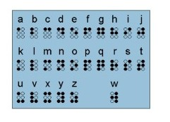 | 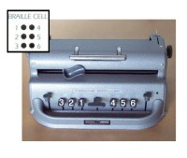
Het zespunts braillealfabet

Met prikborden en prikpennen kan je braille met de hand schrijven. Let op, dit moet wel in spiegelschrift gebeuren. Prikpennen worden vandaag de dag nog steeds gebruikt om korte nota’s te maken (een telefoonnummer, een adres, een winkellijstje, …).

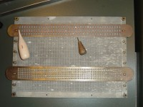
Brailleprikpen en -bord

Na de prikpennen kwamen de mechanische en later ook de elektrische brailleschrijfmachines.

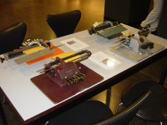
De bezoekers van de tentoonstelling konden op mechanische schrijfmachines hun naam in braille proberen te typen.

Vroeger werd er gewoon stevig papier gebruikt als drager voor het brailleschrift, daarna werd het mogelijk om ook op gewoon schrijfpapier, zwelpapier en dunne plastic vellen braille te schrijven. Zwelpapier is speciaal papier dat bij opwarmen in een oventje opzwelt op de plaatsen waar geschreven is.

Met een brailleprinter, aangesloten op een gewone computer, kan braille afgedrukt worden. Op de tentoonstelling toonden we brailleprinters in bureau-uitvoering evenals een grote machine voor brailledrukkerijen. Deze Elekul brailleprinter is al lang een vertrouwd begrip in de brailleproductiesector. Het begon allemaal in 1981 met de bouw van een enkelzijdige brailledrukker. Deze printer werd binnen de Leuvense Universiteit ontwikkeld door Prof. Guido François. Later volgde de dubbelzijdige versie.
Het toestel is een regeldrukker die bedoeld is voor de productie van dubbelzijdig braille in grote oplagen. Het is tot op vandaag nog steeds één van de meest vooruitstrevende en gewaardeerde toestellen in zijn soort. Deze machine is terug te vinden in zowat alle toonaangevende productiecentra voor braille in Europa en ver daarbuiten.

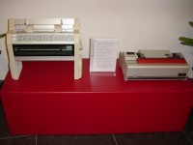 | 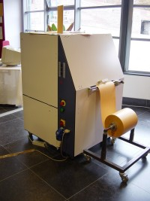
Het Zweedse Index was en is nog steeds een klinkende naam op de markt van de brailleprinters voor persoonlijk gebruik.  De oudere Index Classic en de recente Index Everest-D van de Zweedse producent Index. De Index Classic drukt braille op één zijde van een blad, de Everest-D bedrukt het blad langs de twee zijden tegelijk. | De Elekul brailleprinter

Voor het aanleren van braille bestonden er oefenboeken en braille-aanleermiddelen in hout. Braille aanleren is mogelijk op jonge leeftijd, maar wordt moeilijker naarmate men ouder wordt. Voor personen met een beperkt tastvermogen is het Moonschrift een alternatief. Het Moonschrift werd in 1845 door dokter William Moon ontwikkeld. Het schrift bestaat uit tekens in de vorm van geometrische symbolen die de vorm van de letter die ze wil voorstellen, benadert. Het Moonschrift wordt zeer weinig gebruikt, enkel in Groot-Brittanië kent het enige bijval. Moonschrift is erg lastig in papier te persen. De Elekul brailleprinter is alvast in staat deze klus te klaren.

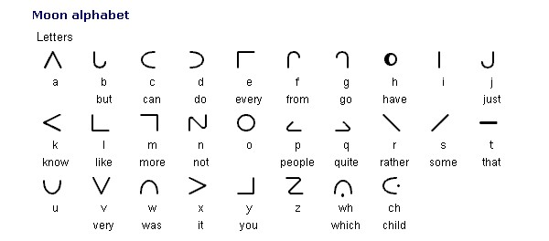
Moonalfabet

Op de tentoonstelling toonden we nog een sprookjesboek van Koningin Fabiola, in gewone druk en in braille, zeer oude brailleschrijfmachines, een zinken plaat voor een brailledrukpers, medicijndoosjes en een fles Franse wijn met braille-opschriften, een printplaat met hamertjes uit een brailleprinter en drie Braildec decoders met een LCD-scherm voor een ziende begeleider.

Een voelmuur met o.a. Moonschrift, braille op plastic, zwelpapier als leermiddel voor aardrijkskunde, een mal voor de knoppen van een Miele wasmachine, een Portugees boekje met braille en figuren en een heuse collectie Russische brailleboeken, maakten het eiland compleet.

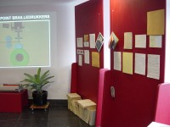
Voelmuur

Braille als weergavemedium voor de computer

De informatie van een computerbeeld kan weergegeven worden in braille door middel van een brailleleesregel. Brailleleesregels bestaan uit een reeks braillecellen, van 12 tot 80 op een rij. De braillecellen bestaan uit elektrisch aangestuurde pennetjes die het brailleschrift voelbaar maken voor de computergebruiker. De eerste braillecellen werden elektromagnetisch aangestuurd, de huidige worden piëzo-elektrisch gestuurd. De hedendaagse braillecellen zijn lichter, compacter en energiezuiniger. Ze zijn bovendien minder gevoelig voor vuil en vet dat de beweging van de pennetjes kan hinderen. Braillecellen blijven echter een duur onderdeel waardoor brailleleesregels erg kostbare hulpmiddelen zijn. Brailleleesregels werden in de jaren ’80 aangestuurd via een apart in de computer te installeren circuit en vereisten netvoeding. Vandaag worden ze via USB of zelfs draadloos (Bluetooth) aangestuurd en werken ze op batterijen.

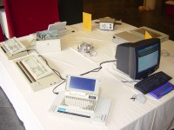
Eiland brailleleesregels

Op het eiland werden enkele ‘speciale’ brailleleesregels getoond.

Het Braille Window van de Duitse firma EHG is één van de allereerste brailleleesregels die in de jaren ’80 op de markt verschenen. Het was een zeer zwaar en log apparaat, maar dit was ondergeschikt aan de positieve evolutie dat blinde computergebruikers eindelijk zelfstandig de informatie op hun beeldscherm konden lezen!
Braille Window was een peperduur toestel, maar de financiële tussenkomst van het toenmalige Rijksfonds voor Sociale Reclassering van de Mindervaliden, maakte het toestel bereikbaar voor blinde computergebruikers van het eerste uur.

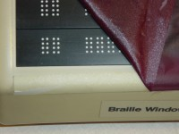
Braille Window van EHG

Het Metec grafisch tablet was een poging om een heel Windowsscherm voelbaar te maken. Metec (www.metec-ag.de) is een Duitse producent van o.a. braillecellen. Omstreeks 1984 ontwikkelde deze firma het ‘Dot Matrix Display’ met 7200 individueel gestuurde naaldjes. Dit indrukwekkend technologisch wonder der techniek is loodzwaar en was het eerste apparaat dat in staat was direct een grafische structuur van de computer voelbaar te maken voor blinden. Wellicht vanwege de gigantische kostprijs ervan werd de Dot Matrix Display nooit een commercieel succes en is het bij twee proefexemplaren gebleven.

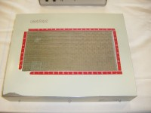
Dot Matrix Display van Metec

De braillemuis van Tine Nobels, studente van de KULeuven, wil ook wil een betaalbaar alternatief bieden voor de dure 40- of 80-cellige brailleleesregels. Net zoals vele andere pogingen om de kostprijs te drukken heeft dit researchproject het helaas niet tot een commercieel product gebracht.

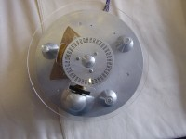
Braillemuis van Tine Nobels

Volgende keer: evolutie van de adviesverlening rond hoogtechnologische hulpmiddelen.

******************************
Vijf jaar KOC

Heidi Verhoeven - KOC

Ter gelegenheid van zijn vijfjarig bestaan, organiseert het KOC op vrijdag 30 november 2007 in het Vlaams Parlement:

Informatiedag ‘Zelfstandig leven met hulpmiddelen’

Met deze informatiedag wil het KOC een beeld schetsen van de mogelijkheden die hulpmiddelen bieden voor het uitvoeren van tal van activiteiten: thuis, op school, op het werk, in de omgeving. De informatiedag richt zich tot professionele hulpverleners en hulpmiddelenadviseurs uit sectoren als gehandicaptenzorg, onderwijs, tewerkstelling, ouderenzorg, …

Geïnteresseerden kunnen deelnemen aan informatiesessies over: waarnemen, luisteren, wonen, dagelijkse verzorging, onthouden, computer gebruiken, communiceren en zich verplaatsen met hulpmiddelen. De dag wordt afgesloten met een plenaire sessie over het hulpmiddelenbeleid in de verschillende zorgsectoren en een receptie.

Het gedetailleerde programma zal vanaf begin oktober beschikbaar zijn op de website van he KOC: www.koc.be. Deelnameprijs is 30 euro, inclusief koffie, broodjesmaaltijd, receptie en syllabus.

******************************
Websites: selectie van de redactie

We presenteren u een vijftal van de meest in het oog springende websites die wij graag onder uw aandacht willen brengen. De sites zijn alfabetisch geschikt.

ACB Radio - www.acbradio.org
Deze site is opgezet door de American Council of the Blind met de bedoeling om blinden de gelegenheid te geven zich als presentator of dj te ontwikkelen. De dienst ACB World is ondermeer bedoeld voor mensen buiten de Verenigde Staten, die in hun eigen taal programma's kunnen maken. Er wordt ook aandacht besteed aan ontwikkelingen die voor mensen met een visuele handicap van belang kunnen zijn.

Give Away of the Day - www.giveawayoftheday.com
Engelstalige site waarop dagelijks een commerciële software weggegeven wordt. Het gaat om software waarvoor anders moet betaald worden. De software kan direct gedownload worden van de site.

Handicap en werk.nl - www.handicapenwerk.nl
Deze site biedt informatie over de verschillende technische oplossingen die ingezet kunnen worden bij de arbeidsreïntegratie van mensen met handicaps. Er wordt een systematisch overzicht geboden van technische oplossingen die ingezet kunnen worden bij de arbeidsreïntegratie. Van een aantal centrale aspecten van het arbeidsproces wordt aangegeven welke oplossingen voorhanden zijn en wordt een beschrijving gegeven van deze oplossingen. Vaak wordt de praktijk van werken beschreven aan de hand van een concrete situatie.

Pando - www.pando.com
Pando is een systeem om via internet grote bestanden sneller en makkelijker uit te wisselen met andere gebruikers. Na installatie van een klein (3 MB) programma op de pc kan er gestart worden. De uitwisseling gebeurt op een P2P-basis; rechtstreekse verbinding tussen de computers van zender en ontvanger. Werkt zowel met Windows als met MacOS.

STEVIN - http://stevintst.org
STEVIN staat voor Spraak- en Taaltechnologische Essentiële Voorzieningen In het Nederlands. De site is het centrale informatiepunt. STEVIN is een meerjarig onderzoeks- en stimuleringsprogramma voor Nederlandstalige taal- en spraaktechnologie dat gezamenlijk door de Vlaamse en Nederlandse overheid wordt gefinancierd.

**********************
Agenda

..............................................................................................................
25 tot 30 september 2007
..............................................................................................................

Deafblind International World Conference
Veertiende internationale conferentie over alles was doofblindheid aangaat. De thema’s zijn ‘Breaking the Isolation’ en ‘Worldwide Connections’. Er worden preconferentieworkshops georganiseerd over specifieke thema’s zoals het Ushersyndroom. Deze conferentie richt zich hoofdzakelijk tot professionelen.
Plaats: Burswood Entertainment Complex, Perth, Australië
Info: Conference Planning Committee
Australië
Telefoon: +61 8 9473 5400
E-mail: conference@senses.asn.au
Website: www.dbiconference2007.asn.au
..............................................................................................................
3 tot 5 oktober 2007 (*)
..............................................................................................................

AAATE 2007: European Conference for the Advancement of Assistive Technology in Europe
Negende conferentie over de vooruitgang van geavanceerde hulpmiddelen voor personen met een handicap. Deze conferentie richt zich hoofdzakelijk tot professionelen.
Plaats: Kursaal Centre, San Sebastian, Spanje
Info: www.fatronik.com/aaate2007
..............................................................................................................
3 tot 5 oktober 2007
..............................................................................................................

Techshare 2007
Conferentie over geavanceerde hulpmiddelen. De bijeenkomst heeft een hoog technisch niveau en wordt georganiseerd door de RNIB. Op 3 oktober is er een preconferentieworkshop. Deze conferentie richt zich hoofdzakelijk tot professionelen.
Plaats: Novotel London West (Hammersmith), Londen, Groot-Brittannië
Info: RNIB Techshare
Tel.: +44 121 665 4240
E-mail: techshare@rnib.org.uk
Web: www.rnib.org.uk/xpedio/groups/public/documents/PublicWebsite/public_tscall07.hcsp#P8_135

..............................................................................................................
14 tot 17 oktober 2007
..............................................................................................................

ASSETS 2007
Negende internationale conferentie over computers en toegankelijkheid. De conferentie richt zich in de eerste plaats tot professionelen.
Plaats: Tempe, Arizona, Verenigde Staten
Info: Enrico Pontelli
E-mail: epontell@cs.nmsu.edu
Website: www.acm.org/sigaccess/assets07
..............................................................................................................
30 november 2007 (*)
..............................................................................................................

Informatiedag VIJF jaar KOC
Informatiedag over hulpmiddelen voor personen met en handicap. Dit evenement richt zich hoofdzakelijk tot professionelen.
Plaats: Vlaams Parlement, Brussel
Info: Heidi Verhoeven
E-mail: koc@vlafo.be
Website: www.koc.be
..............................................................................................................
17 tot 19 januari 2008 (*)
..............................................................................................................

ZieZo-beurs: beurs over leven met een visuele beperking
Beurs over hulpmiddelen, diensten en vrijetijdsbesteding voor slechtzienden en blinden. De toegang is gratis. De beurs richt zich tot het grote publiek.
Plaats: Euretco Expo, Houten, Nederland
Info: Vereniging Ziezo
Nederland
E-mail: info@ziezo.org
Website: www.ziezo.org
..............................................................................................................
Juni 2008
..............................................................................................................

AUTONOMIC: Internationaal Salon over zelfstandigheid bij alle leeftijden
Beurs over hulpmiddelen en diensten die bijdragen tot een zelfstandiger leven voor senioren en personen met een beperking. De toegang is gratis. De beurs richt zich tot het grote publiek.
Plaats: Paris Expo - Porte de Versailles – Hall 4, Parijs, Frankrijk
Info: ADES Organisation
Frankrijk
Telefoon: +33 1 46 81 75 00
E-mail: info@autonomic-expo.com
Website: www.autonomic-expo.com/paris/2006/us/
..............................................................................................................
7 tot 11 juli 2008 (*)
..............................................................................................................

ICCHP 2008: International Conference on Computers Helping People with Special Needs
Elfde internationale conferentie over hoe computertechnologie behulpzaam kan zijn voor personen met een handicap en specifieke behoeftes. Op 7 en 8 juli wordt een preconferentie gehouden met workshops en seminaries. Deze conferentie richt zich hoofdzakelijk tot professionelen.
Plaats: Johannes Kepler University, Linz, Oostenrijk
Info: ICCHP Conference Office
Oostenrijk
Telefoon: +43 732 2468 1291
E-mail: icchp@aib.uni-linz.ac.at
Website: www.icchp.org
..............................................................................................................
7 tot 11 juli 2008
..............................................................................................................

Vision 2008: 9th International Conference on Low Vision
Internationale conferentie over low vision. Deze conferentie richt zich hoofdzakelijk tot professionelen.
Plaats: Palais des Congrès de Montréal, Montréal, Canada
Info: Secretariat of the 9th International Conference on Low Vision
Canada
Telefoon: +1 514 395 1808
E-mail: vision2008@opus3.com
Website: www.opto.umontreal.ca/vision2008
..............................................................................................................
4 tot 7 januari 2009
..............................................................................................................

200ste verjaardag Louis Braille: Internationale conferentie
Internationale conferentie ter gelegenheid van de 200ste verjaardag van de uitvinder van het brailleschrift, Louis Braille. Een voorlopig programma kan gedownload worden vanaf de website.
Plaats: Parijs, Frankrijk
Info: Christian Coudert
Frankrijk
Telefoon: +33 1 44 49 27 27
E-mail: ch.coudert@avh.asso.fr
Website: www.avh.asso.fr/index.php?module=18&infos=232

(*): Activiteiten waar het KOC en/of Infovisie vzw aan deelnemen.
Technische fiche
Beeldschermloepen
Compact Plus

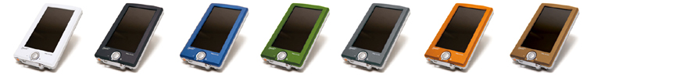

Basiskenmerken
Uitvoering: compactmodel
Weergave: kleur
Schermdiagonaal: 11 cm
Vergroting: 1 tot 10
Elektronische leeslijnen: neen
Elektronische beeldafdekking: neen
Keuze tekst- en achtergrondkleur: ja
Autofocus: ja
Elektrische zoom: neen
Pc-aansluiting: neen
Aansluiting tweede scherm: neen

Aanvullende informatie
- De Compact+ is een compacte beeldschermloep met ingebouwd kleurenscherm. Het is de opvolger van de Compact.
- Het apparaat heeft een regelbare vergroting in drie standen: 5, 7,5 en 10 maal. Vergrotingsfactoren tussen deze waarden kunnen bekomen worden door de afstand tussen camera en tekst te wijzigen.
- De camera bevindt zich centraal aan de onderzijde van het apparaat.
- De Compact+ heeft een inklapbaar handvat zodanig dat het apparaat lijkt op een handloep.
- Het apparaat beschikt over een fotostand (ware kleuren), een tekststand met hoog contrast zwart-wit & wit-zwart en een semi-kleuren stand (blauw-geel en zwart-geel).
- Door de Compact+ schuin te kantelen kan er geschreven worden om een handtekening te plaatsen of korte nota’s te maken.
- Het beeld kan stilgezet worden met de ‘freezefunctie’ waardoor de gebruiker het beeld rustig kan bekijken.
- De Compact+ functioneert 3 uur op batterijen; de herlaadtijd bedraagt eveneens 3 uur. De herlaadbare batterijen kunnen vervangen worden door standaard AA-batterijen. Het apparaat kan eveneens, via de adapter, op het lichtnet (220V) werken.
- Meegeleverd: oplaadbare batterij, netadapter/lader, draagtas en draagkoord.
- Afmetingen: 13,5 x 7,6 x 3 cm
- Gewicht: 365 g (draagtas en draagkoord inbegrepen).

Producent
OPTELEC NEDERLAND
Postbus 399
2990 AJ Barendrecht
Nederland
Tel: +31 88 678 35 55
Fax: +31 88 678 35 00
E-mail: sales@optelec.nl
Web: www.optelec.nl/?id=1841

Leveranciers en prijzen
- België: Optelec: € 825
(juli 2007, incl. BTW)
- Nederland: Optelec: € 595
(juli 2007, incl. BTW)
Technische fiche
Beeldschermloepen
Looky

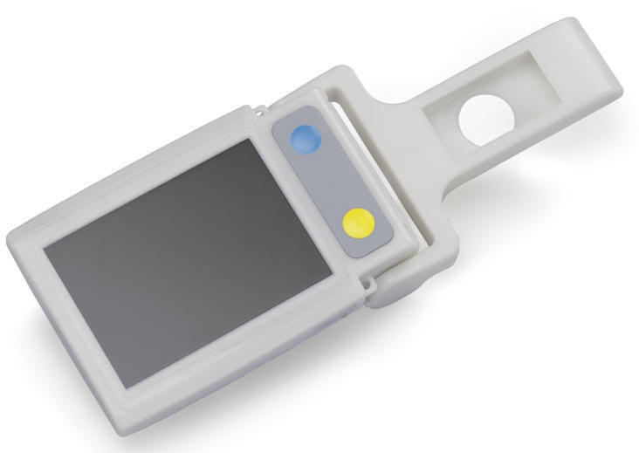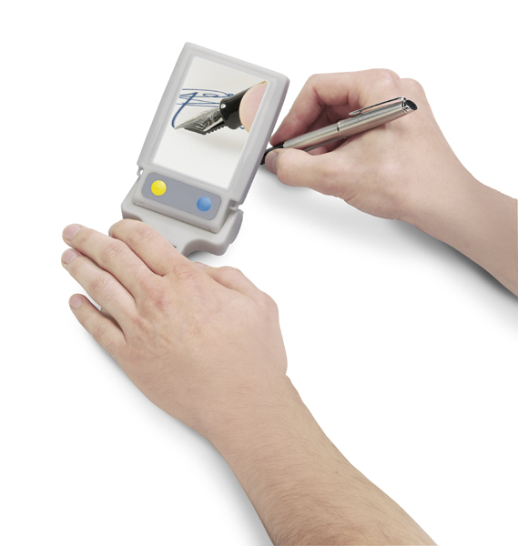

Basiskenmerken
Uitvoering: compactmodel
Weergave: kleur
Schermdiagonaal: 8,9 cm
Vergroting: 2,5 tot 8
Elektronische leeslijnen: neen
Elektronische beeldafdekking: neen
Keuze tekst- en achtergrondkleur: neen
Autofocus en elektrische zoom: neen
Pc-aansluiting: neen
Aansluiting tweede scherm: neen

Aanvullende informatie
- De Looky is een compacte beeldschermloep met ingebouwd kleurenscherm.
- De camera bevindt zich in het midden achter het scherm en het apparaat heeft een uitklapbaar handvat.
- Bij het indrukken van de toetsen wordt een geluidstoon geproduceerd.
- Met de fotoknop kan een beeld vastgehouden worden (freezefunctie) om het rustig van dichtbij te bekijken, bijvoorbeeld het prijsetiket op het rek in een warenhuis.
- Drie beeldinstellingen zijn mogelijk: volledige kleurmode voor het bekijken van foto’s, zwarte letters op een witte achtergrond en witte letters op een zwarte achtergrond.
- De vergroting tussen 2,5 en 8 maal is regelbaar door met de hand de afstand tot de tekst te wijzigen.
- Het beeld blijft scherp tot een afstand van 5 cm boven de tekst.
- Een handtekening plaatsen of kort een adres noteren is mogelijk dankzij de schrijfstand; het uitklapbare handvat wordt hiervoor in een speciale schuin omhooggekantelde schrijfstand geplaatst.
- De Looky support (meegeleverd) is een speciale standaard waar de Looky op geplaatst kan worden. Men drukt de Looky op de support en door de hoogte te variëren krijgt men de mogelijkheid om een verschillende vergroting te kiezen. Dit geeft de gebruiker, bijvoorbeeld op vakantie, de mogelijkheid om een langere tekst (krant of tijdschrift) te lezen.
- De ingebouwde batterij is herlaadbaar en kan tot 1,5 uur doorlopend gebruik garanderen. De Looky werkt ook op gewone batterijen en via de netadapter op het lichtnet (220V).
- Meegeleverd: netadapter/lader, twee oplaadbare Penlite 2.300 mAh batterijen, hoesje/tasje, halskoord.
- Afmetingen: 11 x 7,5 x 3 cm.
- Gewicht: 200 g (hoesje en halskoord inbegrepen).

Producent
VAN LENT SYSTEMS
Dommelstraat 34
5347 JL Oss
Nederland
Tel.: +31 412 64 06 90
Fax: +31 412 62 60 25
Email: info@vanlentsystems.com
Web: www.vanlentsystems.nl/looky.html

Leveranciers en prijzen
- België: Erocos: € 595
Integra: € 593
(juli 2007, incl. BTW)
- Nederland: Van Lent Systems: € 550
(juli 2007, incl. BTW)
Technische fiche
Beeldschermloepen
Nemo

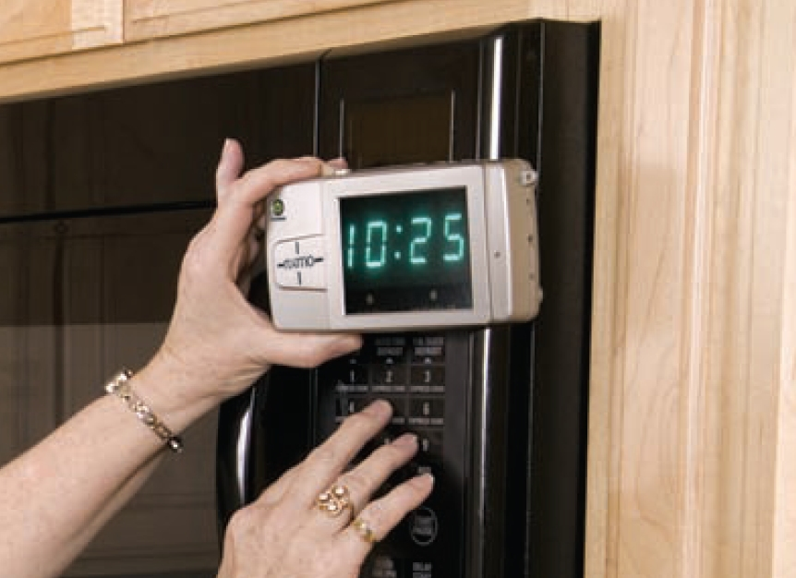

Basiskenmerken
Uitvoering: compactmodel
Weergave: kleur
Schermdiagonaal: 10 cm
Vergroting: 4,5 tot 9
Elektronische leeslijnen: neen
Elektronische beeldafdekking: neen
Keuze tekst- en achtergrondkleur: neen
Autofocus en elektrische zoom: neen
Pc-aansluiting: neen
Aansluiting tweede scherm: neen

Aanvullende informatie
- De Nemo is een compacte beeldschermloep met ingebouwd kleurenscherm.
- De vergroting is digitaal instelbaar tussen 4,5 en 9 maal.
- Met de fotoknop kan een beeld vastgehouden worden om het rustig van dichtbij te bekijken, bijvoorbeeld het prijsetiket op het rek in een warenhuis.
- Zes beeldinstellingen zijn mogelijk waaronder twee modes met kunstmatige kleuren.
- De ingebouwde batterij is herlaadbaar en kan tot 3 uur doorlopend gebruik garanderen.
- Meegeleverd: draagtas en polsriempje.
- Afmetingen: 16,5 x 8,5 x 3 cm.
- Gewicht: 395 g (draagtas en polsriempje inbegrepen).

Producent
ENHANCED VISION EUROPE
Unit C, Plot 5, Merlin Way
Quarry Hill Industrial Estate
IIkeston, Derbyshire DE7 4RA
Groot-Brittannië
Tel.: +44 115 944 23 17
Fax: +44 115 944 07 20
Web: www.enhancedvision.com/products/hand_held_magnifiers_nemo.php

Leveranciers en prijzen
- België: Ergra Engelen: € 795
(juli 2007, incl. BTW)
Technische fiche
Beeldschermloepen
Opal

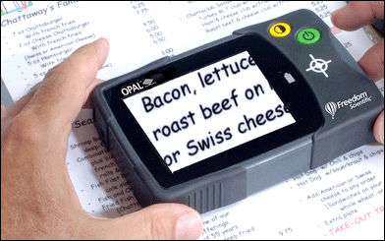

Basiskenmerken
Uitvoering: compactmodel
Weergave: kleur
Schermdiagonaal: 10,2 cm
Vergroting: 4,5 tot 9
Elektronische leeslijnen: neen
Elektronische beeldafdekking: neen
Keuze tekst- en achtergrondkleur: ja
Autofocus en elektrische zoom: neen
Pc-aansluiting: optie
Aansluiting tweede scherm: ja

Aanvullende informatie
- De Opal is een compacte beeldschermloep met ingebouwd kleurenscherm.
- Het apparaat heeft een regelbare vergroting door middel van een schuifknop.
- Met één knop op de bovenzijde kan de gebruiker verschillende beeldmodes instellen; foto kleuren, foto zwart/wit, hoogcontrast zwart/wit & wit/zwart en hoogcontrast geel/blauw & blauw/geel.
- Aan de onderzijde van de Opal bevindt zich een klepje waarmee het mogelijk is een handtekening te plaatsen of korte zaken te noteren.
- De Opal functioneert 4 uur; de herlaadtijd bedraagt 3,5 uur.
- De Opal is aansluitbaar op een televisie via de meegeleverde kabel.
- Optioneel is een USB-adapter beschikbaar om de Opal aan te sluiten op een computer.
- Optioneel is eveneens een lader voor in de auto beschikbaar.
- Meegeleverd: oplaadbare batterij, netadapter/lader, draagtas.
- Afmetingen: 152 x 96 x 25 mm
- Gewicht: 390 g (draagtas inbegrepen).

Producent
FREEDOM SCIENTIFIC
11800 31st Court North
St. Petersburg, FL 33716-1805
Verenigde Staten
Tel: +1 1-727-803-8000
Web: www.lowvisionsolutions.com/OPAL_main.html

Leveranciers en prijzen
- België: Freedom Scientific Belgium: € 825
USB aansluiting: € 127,20
batterijlader voor de wagen: € 26,50
(juli 2007, incl. BTW)
- Nederland: Freedom Scientific Benelux: € 842,70
USB aansluiting: € 127,20
batterijlader voor de wagen: € 26,50
(juli 2007, incl. BTW)
Technische fiche
Beeldschermloepen
Pico

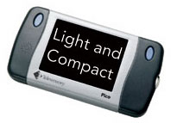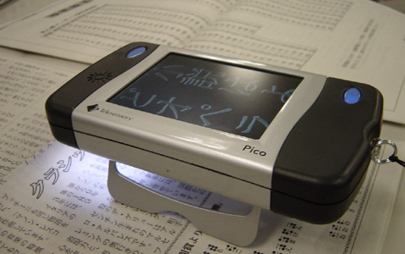

Basiskenmerken
Uitvoering: compactmodel
Weergave: kleur
Schermdiagonaal: 10 cm
Vergroting: 3 tot 11
Elektronische leeslijnen: neen
Elektronische beeldafdekking: neen
Keuze tekst- en achtergrondkleur: ja
Autofocus en elektrische zoom: neen
Pc-aansluiting: neen
Aansluiting tweede scherm: ja

Aanvullende informatie
- De Pico is een compacte beeldschermloep met ingebouwd kleurenscherm (8 x 6 cm).
- Een televisie kan als tweede scherm aangesloten worden.
- Op de bovenzijde van het apparaat, links en rechts van het scherm, bevinden zich twee voelbare bedieningsknoppen; de aan/uit knop en een keuzeknop voor de beeldinstellingen.
- Vier beeldinstellingen zijn mogelijk: volledige kleurmode voor het bekijken van foto’s, zwarte letters op een witte achtergrond, witte letters op een zwarte achtergrond en gele tekst op een blauwe achtergrond.
- De vergroting is in vier stappen regelbaar, afhankelijk van het uitklappen van de steuntjes aan de onderzijde; 3x, 5x, 8x en 11x.
- De ingebouwde batterij is herlaadbaar en kan tot 1u 15min. doorlopend gebruik garanderen. De herlaadtijd bedraagt ongeveer 2 uur.
- Meegeleverd: netadapter/lader, draagtas en polsriempje.
- Afmetingen: 16,5 x 8,9 x 2,5 cm.
- Gewicht: 390 g (draagtas en polsriempje inbegrepen).

Producent
TELESENSORY / InSiPhil (S) Pte. Ltd.
71 Bukit Batok Crescent #05-10
Prestige Centre
Singapore 658071
Tel.: +65 63 16 53 70
Fax: +65 63 16 53 73
Web: www.telesensory.com/Pico/

Leveranciers en prijzen
- België: Data Braille Service: € 795
Ergra Engelen: € 830
Erocos: € 750
(juli 2007, incl. BTW)
Technische fiche
Beeldschermloepen
PocketViewer

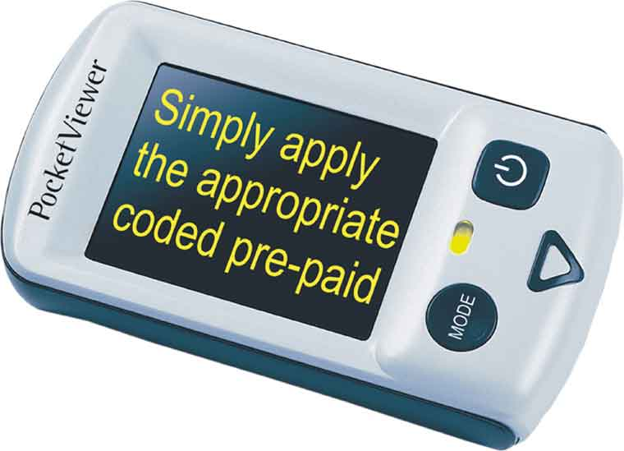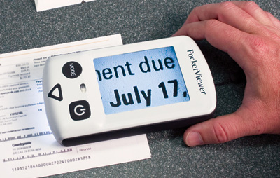

Basiskenmerken
Uitvoering: compactmodel
Weergave: kleur
Schermdiagonaal: 11 cm
Vergroting: tot 7 maal
Elektronische leeslijnen: neen
Elektronische beeldafdekking: neen
Keuze tekst- en achtergrondkleur: neen
Autofocus en elektrische zoom: neen
Pc-aansluiting: neen
Aansluiting tweede scherm: neen

Aanvullende informatie
- De PocketViewer is een compacte beeldschermloep met ingebouwd kleurenscherm (10 x 7,6 cm).
- Er zijn drie modes: ware kleuren, zwart-wit en wit-zwart.
- Aan de onderzijde bevindt zich een klepje dat in uitgeklapte positie dient om te kunnen schrijven met de PocketViewer.
- De ingebouwde batterij is herlaadbaar en kan tot 2 uur doorlopend gebruik garanderen. Er is een batterij-indicatie voorzien. De herlaadtijd bedraagt 3 uren.
- Als het apparaat een tijdje niet gebruikt wordt, wordt een energiezuinige mode ingeschakeld.
- Meegeleverd: netadapter/lader, draagtas.
- Afmetingen: 16,6 x 9 x 3,5 cm.
- Gewicht: 340 g (draagtas inbegrepen).

Producent
HUMANWARE
11 Mary Muller Drive
P O Box 3044
Christchurch
Nieuw-Zeeland
Tel.: +64 3 384 45 55
Fax: +64 3 384 49 33
Email: nz.info@humanware.com
Web: www.humanware.com/en-europe/products/low_vision/pocketviewer/_details/id_9/pocketviewer.html

Leveranciers en prijzen
- België: De Ceunynck: € 825
Sensotec: € 825
(juli 2007, incl. BTW)
- Nederland: LVBC: prijs op aanvraag
(juli 2007, incl. BTW)
Technische fiche
Beeldschermloepen
PVO

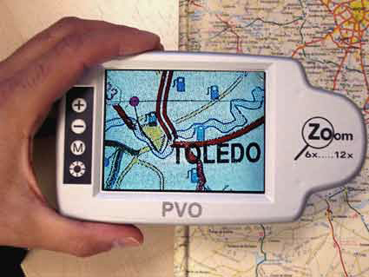

Basiskenmerken
Uitvoering: compactmodel
Weergave: kleur
Schermdiagonaal: 10 cm
Vergroting: 6 tot 12
Elektronische leeslijnen: neen
Elektronische beeldafdekking: neen
Keuze tekst- en achtergrondkleur: neen
Autofocus en elektrische zoom: ja
Pc-aansluiting: neen
Aansluiting tweede scherm: ja

Aanvullende informatie
- De PVO is een compacte beeldschermloep waar de camera en het platte scherm ingebouwd zijn.
- Deze beeldschermloep kan gebruikt worden voor het lezen van een document (kortbij) maar ook voor het kijken op afstand.
- De vergroting kan traploos geregeld worden tussen 6 en 12 maal.
- De PVO heeft kleurenweergave en kan aangesloten worden op een televisie. Bij aansluiting op een televisie wordt een grotere vergroting bekomen.
- De PVO kan het beeld omkeren om een hoger contrast te bekomen; men krijgt dan witte letters tegen een zwarte achtergrond te zien.
- Meegeleverd: oplaadbare batterij, netadapter/lader, beschermhoes en draagriem.
- Afmetingen: 16,3 x 9,1 x 4,6 cm
- Gewicht: 465 gr (beschermhoes en draagriem inbegrepen).

Producent
LVI
Verkstadsgatan 5
352 46 Växjö
Zweden
Tel: +46 470 72 77 00
Fax: +46 470 72 77 25
E-mail: info@lvi.se
Web: www.lvi.se/sprak/eng/produkter/PVO/PVO.htm

Leveranciers en prijzen
- België: LVI: € 1.007
(juli 2007, incl. BTW)
Technische fiche
Beeldschermloepen

Quicklook

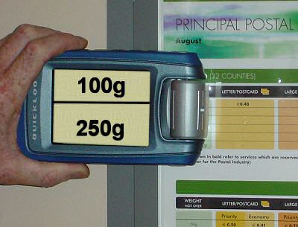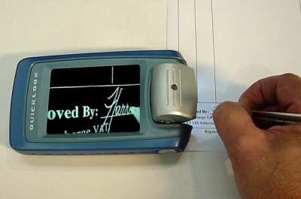

Basiskenmerken
Uitvoering: compactmodel
Weergave: kleur
Schermdiagonaal: 10,2 cm
Vergroting: 2 tot 6
Elektronische leeslijnen: neen
Elektronische beeldafdekking: neen
Keuze tekst- en achtergrondkleur: neen
Autofocus en elektrische zoom: neen
PC-aansluiting: neen
Aansluiting tweede scherm: neen

Aanvullende informatie
- De Quicklook is een draagbare kleurenbeeldschermloep die volledig batterijgevoed is.
- Het apparaat heeft een kunststof behuizing met 2 druktoetsen en een kantelbare camera die functioneert als aan/uit schakelaar.
- De weergave kent drie standen: volledig kleur, zwart-wit en wit-zwart.
- Als de camera schuin gekanteld wordt, kan er geschreven worden onder de Quicklook.
- De helderheid kan in 6 niveau's ingesteld worden om een optimale leesbaarheid te bereiken bij verschillende papiersoorten en gekleurde achtergronden.
- Bij de bediening van de twee druktoetsen wordt een geluidssignaal geproduceerd dat echter uitschakelbaar is.
- Na drie minuten schakelt het toestel zichzelf uit. Deze functie kan echter uitgeschakeld worden door de gebruiker.
- Standaard meegeleverd: halskoord, draagtas met riemclip, netadapter/lader, Nederlandse grootdruk handleiding.
- Opties: geen
- Aansluitingen: netadapter/lader
- Voeding: herlaadbare batterij (autonomie van ongeveer 1u 15min)
- Afmetingen: 17 x 9,3 x 2,3 cm
- Gewicht: 400 g (halskoord, draagtas en riemclip inbegrepen).

Producent
ASH
B5, M7 Business Park
Naas
Co Kildare
Ierland
Tel.: +353 45 882212
Email: info@ashtech.ie
Web: www.ashtech.ie

Leveranciers en prijzen
- België: Integra: € 964,60
Sensotec: € 630
(juli 2007, incl. BTW)
- Nederland: LVBC: € 736,70
(juli 2007, incl. BTW)
Technische fiche
Beeldschermloepen
Quicklook Zoom

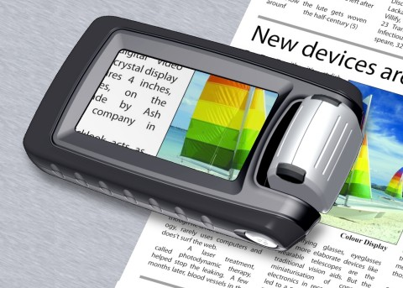

Basiskenmerken
Uitvoering: compactmodel
Weergave: kleur
Schermdiagonaal: 11 cm
Vergroting: 3 tot 20
Elektronische leeslijnen: neen
Elektronische beeldafdekking: neen
Keuze tekst- en achtergrondkleur: ja
Autofocus en elektrische zoom: neen
Pc-aansluiting: neen
Aansluiting tweede scherm: neen

Aanvullende informatie
- De Quicklook Zoom is een compacte beeldschermloep met ingebouwd breedbeeld kleurenscherm.
- De camera bevindt zich aan de zijkant van het toestel en is kantelbaar zodat schrijven mogelijk is voor het plaatsen van een handtekening of het noteren van een adres.
- Met de fotoknop kan een beeld vastgehouden worden om het rustig van dichtbij te bekijken, bijvoorbeeld het prijsetiket op het rek in een warenhuis.
- De helderheid van het beeld op het scherm kan in een aantal stappen verhoogd of verlaagd worden.
- De verlichting bij het lezen is uitschakelbaar; als er voldoende omgevingslicht aanwezig is.
- De vergroting is in stappen regelbaar tussen 3 en 6 maal zonder kwaliteitsverlies. Twee hogere vergrotingen van 12x en 20x zijn eveneens mogelijk.
- Op het scherm verschijnt een menu om alle instellingen te maken.
- Een hele set beeldinstellingen zijn mogelijk: volledige kleurmode voor het bekijken van foto’s, zwarte letters op een witte achtergrond, witte letters op een zwarte achtergrond en diverse kunstmatige kleuren.
- De ingebouwde batterij is herlaadbaar en kan 5 tot 7 uur doorlopend gebruik garanderen. De herlaadtijd bedraagt 2,5 uren en er kan gewerkt worden tijdens het laden.
- Meegeleverd: netadapter/lader, halskoord, draagtas en riemclip.
- Afmetingen: 17 x 9,3 x 2,3 cm
- Gewicht: 270 g (halskoord, draagtas en riemclip inbegrepen).

Producent
ASH
B5, M7 Business Park
Naas
Co Kildare
Ierland
Tel.: +353 45 882212
Email: info@ashtech.ie
Web: www.ashtech.ie

Leveranciers en prijzen
- België: Sensotec: € 835
(juli 2007, incl. BTW)
- Nederland: LVBC: € 842,70
(juli 2007, incl. BTW)
Technische fiche
Beeldschermloepen
SenseView P430

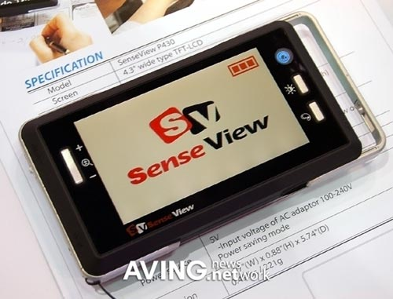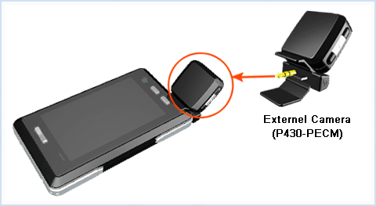

Basiskenmerken
Uitvoering: compactmodel
Weergave: kleur
Schermdiagonaal: 11 cm
Vergroting: 4 tot 22,5
Elektronische leeslijnen: neen
Elektronische beeldafdekking: neen
Keuze tekst- en achtergrondkleur: ja
Autofocus en elektrische zoom: neen
Pc-aansluiting: neen
Aansluiting tweede scherm: ja

Aanvullende informatie
- De Senseview is een compacte beeldschermloep met ingebouwd kleurenscherm (verhouding 16:10).
- Het apparaat heeft een regelbare vergroting die digitaal ingesteld wordt. Aan de onderzijde van het apparaat bevinden zich uitklapbare steuntjes die bepalend zijn voor de minimum en maximum vergroting:
dichtgevouwen steuntjes: 7x optische zoom, 7 tot 22,5x digitale zoom
opengevouwen steuntjes: 4x optische zoom, 4 tot 16x digitale zoom
- De gebruiker moet niet zelf scherpstellen; het beeld wordt digitaal bewerkt zodat het scherp is.
- De helderheid kan in vier standen ingesteld worden.
- Als een knop wordt ingedrukt, klinkt een biepgeluid.
- Er zijn zes modes: ware kleuren, zwart-wit, wit-zwart, geel-blauw, geel-zwart en blauw-wit.
- Met de fotoknop kan een beeld vastgehouden worden om het rustig van dichtbij te bekijken, bijvoorbeeld het prijsetiket op het rek in een warenhuis.
- De Senseview onthoudt de laatst gebruikte instellingen bij het uitschakelen; bij het aanzetten worden die opnieuw gebruikt.
- De ingebouwde batterij is herlaadbaar en kan tot 5 uur doorlopend gebruik garanderen. Er is een batterij-indicatie voorzien. De herlaadtijd bedraagt 3 uren.
- Als het apparaat drie minuten niet beweegt, wordt een energiezuinige mode ingeschakeld. Deze toestand wordt aangegeven door een pictogram op het scherm. Na 7 minuten in deze energiezuinige toestand, schakelt het apparaat zichzelf uit.
- De Senseview beschikt over een uitschuifbare handgreep opdat de hand het zicht op het scherm niet zou belemmeren.
- Via een optionele camera, die aan de zijkant opgeklikt wordt, kan er geschreven worden.
- Via de video-ingang kan een externe camera aangesloten worden.
- Meegeleverd: netadapter/lader, draagtas.
- Afmetingen: 14,6 x 8,3 x 2,25 cm. (2,5 cm hoog indien ontvouwd)
- Gewicht: 240 g (draagtas inbegrepen).

Producent
HIMS
139-9, Gajung-dong
Yuseong-gu, Daejeon 305-350
Korea
Tel.: +82 42 864 0133
Fax: +1 260 489 2608
Email: hims@himsintl.com
Web: www.himsintl.com/?code=products&subp=04&mode=1

Leveranciers en prijzen
- België: Erocos, Integra, Koba Vision, LVI: € 825
(juli 2007, incl. BTW)
- Nederland: LVBC: € 842,70
slechtziend.nl: prijs op aanvraag
(juli 2007, incl. BTW)
Adressen leveranciers

ADVANCED TECHNICS
Tweehuizenweg 81, bus 9
B - 1200 Brussel
Telefoon: +32 (0)2 763 09 08
Fax: +32 (0)2 770 58 13
E-mail: info@advtechnics.com
Web: www.advtechnics.com
BABBAGE AUTOMATION
Flintdijk 16
NL - 4706 JT Roosendaal
Telefoon: +31 (0)165 53 61 56
Fax: +31 (0)16 554 40 40
E-mail: info@babbage.com
Web: www.babbage.com
BLINDENZORG
LICHT EN LIEFDE
Hulpmiddelendienst
Oudenburgweg 40
B - 8490 Varsenare
Telefoon: +32 (0)50 40 60 52
Fax: +32 (0)50 38 64 83
E-mail: hulpmid@blindenzorglichtenliefdee.be
Web: www.blindenzorglichtenliefde.be
BRAILLELIGA
Engelandstraat 57
B - 1060 Brussel
Telefoon: +32 (0)2 533 32 11
Fax: +32 (0)2 537 64 26
Email: info@braille.be
Web: www.brailleliga.be
DATA BRAILLE SERVICE
Antwerpsesteenweg 96
B - 2940 Hoevenen-Stabroek
Telefoon: +32 (0)3 828 80 15
Fax: +32 (0)3 828 80 16
E-mail: info@databraille.be
Web: www.databraille.be
DE CEUNYNCK NV
Kontichsesteenweg 36
B - 2630 Aartselaar
Telefoon: +32 (0)3 870 37 51
Fax: +32 (0)3 887 19 20
E-mail: l.herremans@deceunynck.be
Web: www.deceunynck.be

DOX+SYCADA
Burgemeester Stramanweg 108E
NL - 1101 AA Amsterdam
Fax: +31 (0) 20-3116509
E-mail: info@doxplus.nl
Web: www.telefoonsvooru.nl
ERGRA ENGELEN
Kerkstraat 23
B - 2845 Niel
Telefoon: +32 (0)3 888 11 40
Fax: +32 (0)3 888 14 36
E-mail:
jos.engelen@ergra-engelen.be
Web: www.ergra-engelen.be
ERGRA LOW VISION
Carnegielaan 4 - 14
NL - 2517 KH Den Haag
Telefoon: +31 (0)70 311 40 70
Fax: +31 (0)70 311 40 71
E-mail: info@ergra-low-vision.nl
Web: www.ergra-low-vision.nl
EROCOS INTERNATIONAL
Dr. Van de Perrestraat 176-178
B – 2440 Geel
Telefoon: +32 (0)14 76 55 20
Fax: +32 (0)14 76 55 21
E-mail: info@erocos.be
Web: www.erocos.be
ESCHENBACH OPTIK BV
Osloweg 134
NL - 9723 BX Groningen
Telefoon: +31 (0)50 541 25 00
Fax: +31 (0)50 541 05 82
E-mail: mail@eschenbach-optik.nl
Web: www.eschenbach-optik.nl
EUROBRAILLE BELGIUM
Daillylaan 90-92
B - 1030 Brussel
Telefoon: +32 (0)2 241 65 68
Fax: +32 (0)2 215 88 21
E-mail: boutique@eurobraille.fr
Web: www.eurobraille.fr
EVISION OPTICS
Postbus 18568
NL - 2502 EN Den Haag
Telefoon: +31 (0)70 311 40 90
Fax: +31 (0)70 311 40 91
E-mail: info@evision.nl
Web: www.evision.nl
FOCI
Tijs van Zeventerstraat 29
NL – 3062 XP Rotterdam
Telefoon: +31 (0)10 452 32 12
Fax: +31 (0)10 452 32 12
E-mail: info@foci.nl
Web: www.foci.nl
FREEDOM ADL BV
Tweelingenlaan 123
NL - 7324 BE Apeldoorn
Telefoon: +31 (0)55 323 09 07
Fax: +31 (0) 55 323 09 08
E-mail: info@freedomadl.nl
Web: www.freedomadl.nl
FREEDOM SCIENTIFIC BELGIUM BVBA
Steenweg op Gierle 339 B
B – 2300 Turnhout
Telefoon: +32 (0)14 43 69 00
Fax: +32 (0)14 43 69 01
E-mail: info@freedomscientific.be
Web: www.freedomscientific.be
FREEDOM SCIENTIFIC BENELUX BV
Tweelingenlaan 123
NL - 7324 BE Apeldoorn
Postbus 4334
NL - 7320 AH Apeldoorn
Telefoon: +31 (0)55 323 09 07
Fax: +31 (0) 55 323 09 08
E-mail: info@freedomscientific.nl
Web: www.freedomscientific.nl
INTEGRA
Naamsesteenweg 386
B - 3001 Heverlee
Telefoon: +32 (0)16 35 31 30
Fax: +32 (0)16 35 31 44
E-mail: info@integra-belgium.com
Web: www.integra-belgium.com
KOBA VISION
De Oude Hoeven 6
B - 3971 Leopoldsburg
Telefoon: +32 (0)11 34 45 13
Fax: +32 (0)11 34 85 25
E-mail: info@kobavision.be
Web: www.kobavision.be

KOMFA
Postbus 3041
NL – 3760 DA Soest
Telefoon: +31 (0)35 588 55 83
Fax: +31 (0)35 588 55 84
E-mail: info@komfa.nl
Web: www.komfa.nl
LVI BELGIUM
Bouwelsesteenweg 18a
B - 2560 Nijlen
Telefoon: +32 (0)3 455 92 64
Fax: +32 (0)3 455 92 88
E-mail: info@lvi.be
Web: www.lvi.be
LVBC
James Wattstraat 13B
NL - 2809 PA Gouda
Telefoon: +31 (0)182 525 889
Fax: +31 (0)182 670 071
E-mail: info@lvbc.nl
Web: www.lvbc.nl
N. JONKER
Duifhuis 5
NL - 3862 JD Nijkerk
Telefoon: +31 (0)33 245 37 05
Fax: +31 (0)33 245 00 04
E-mail: n.jonker@hccnet.nl
O.L.V.S. OPTICAL
LOW VISION SERVICES
Loolaan 88
NL - 2271 TP Voorburg
Telefoon: +31 (0)70 383 62 69
Fax: +31 (0)70 381 46 13
E-mail: info@slechtzienden.nl
Web: www.slechtzienden.nl
www.loepen.nl
OPTELEC BELGIE
Baron Ruzettelaan 29
B - 8310 Brugge
Telefoon: +32 (0)50 35 75 55
Fax: +32 (0)50 35 75 64
E-mail: info@optelec.be
Web: www.optelec.be
OPTELEC NEDERLAND
Breslau 4
NL - 2993 LT Barendrecht
Telefoon: +31 (0) 88 678 35 32
Fax: +31 (0) 88 678 35 00
E-mail: info@optelec.nl
Web: www.optelec.nl

RDG KOMPAGNE
Postbus 310
NL - 7522 AH Enschede
Telefoon: +31 (0)30 287 05 64
Fax: +31 (0)30 289 85 60
E-mail: info@rdgkompagne.nl
Web: www.rdgkompagne.nl
REINECKER REHA TECHNIK NL
Oudenhof 2D
NL - 4191 NW Geldermalsen
Telefoon: +31 (0)345 585 160
Fax: +31 (0)345 585 169
E-mail: reinecker.nl@worldonline.nl
Web: www.lowvision-shop.nl
SAARBERG
Postbus 222
NL - 4200 AE Gorinchem
Telefoon: +31 (0)18 361 96 25
Fax: +31 (0) 18 361 97 36
E-mail: info@saarberg.info
Web: www.saarberg.info
SENSOTEC
Gistelsesteenweg 112
B - 8490 Varsenare
Telefoon: +32 (0)50 39 49 49
Fax: +32 (0)50 39 49 46
E-mail: info@sensotec.be
Web: www.sensotec.be
SLECHTZIEND.NL
Sint-Annastraat 93
NL - 6524 EJ Nijmegen
Telefoon: +31 (0)24 3600 457
Fax: +31 (0)24 3600 708
E-mail: info@slechtziend.nl
Web: www.slechtziend.nl
STICHTING SPITS
Blijdestijn 15
NL - 6714 DX Ede
Telefoon: +31 (0)318 63 16 82
E-mail: info@stichtingspits.nl
Web: www.stichtingspits.nl
VAN HOPPLYNUS VISION CARE
Koningsstraat 101
B - 1000 Brussel
Telefoon: +32 (0)2 214 09 50
Fax: +32 (0)2 214 09 57

VAN LENT SYSTEMS BV
Dommelstraat 34
NL - 5347 JL Oss
Telefoon: +31 (0)412 64 06 90
Fax: +31 (0)412 62 60 25
E-mail: info@vanlentsystems.com
Web: www.vanlentsystems.nl

WORLDWIDE VISION
Luxemburgstraat 7
NL - 5061 JW Oisterwijk
Telefoon: +31 (0)13 528 56 66
Fax: +31 (0)13 528 56 88
E-mail: info@worldwidevision.nl
Web: www.worldwidevision.nl

Colofon

INFOVISIE MAGAZINE
Driemaandelijks tijdschrift over technische hulpmiddelen voor blinde en slechtziende mensen. Verkrijgbaar in zwartdruk, in gesproken vorm op daisy-cd en in elektronische vorm als HTML-bestand. De elektronische leesvorm is gratis en wordt verzonden via e-mail. Het elektronische archief (sinds 1986) kan op de website www.infovisie.be geraadpleegd worden. Er kan ook op trefwoorden in het archief gezocht worden.

Redactie 2007
KOC
Tel.: +32 (0)2 225 86 91
E-mail: gerrit.vandenbreede@vaph.be
Web: www.koc.be
INFOVISIE vzw
Tel.: +32 (0)16 32 11 23
E-mail: jan.engelen@esat.kuleuven.be
Web: www.infovisie.be

Redactieteam
Jan Engelen
Christiaan Pinkster
Gerrit Van den Breede
Heidi Verhoeven
Marie-Paule Van Damme
Jeroen Baldewijns (freelance)
Hervé Eeckman (freelance)

Vormgeving
zwartdruk: drukkerij Peeters, Leuven
audio-versie: Dedicon, Nederland
HTML-versie: KOC
Abonnementen
België: 25 euro
Andere landen: 30 euro

Wie zich wenst te abonneren, dient zich tot het KOC te richten

zwartdruk en daisy-cd:
KOC
Sterrenkundelaan 30
1210 Brussel
Telefoon: +32 (0)2-225 86 61
E-mail: koc@vaph.be

HTML-versie: per e-mail aanvragen bij koc@vaph.be

Zonder schriftelijk tegenbericht wordt uw abonnement automatisch verlengd bij het begin van een nieuwe jaargang.
_______________________________________________________________________

Verantwoordelijke uitgever
Jan Engelen
Vloerstraat 67
B - 3020 Herent

De redactie is niet verantwoordelijk voor ingezonden artikelen. Enkel teksten die ondertekend zijn, worden opgenomen. De redactie behoudt zich het recht voor ingezonden stukken in te korten.

Het redactieteam kan niet aansprakelijk gesteld worden voor onjuiste gegevens die door leveranciers of producenten werden meegedeeld.

© Artikels uit deze publicatie kunnen overgenomen worden na schriftelijke toestemming van de uitgever.

